项目编号：JYZC2025-009

延安职业技术学院中职教育中心学生公寓楼、办公楼和阶梯教室等建筑物屋面防水项目

竞争性磋商文件

采 购 人：延安职业技术学院
采购代理机构：陕西集云项目管理有限公司
日 期：二〇二五年六月
目录
第一章 竞争性磋商公告 1
第二章 供应商须知 6
第三章 评审办法 46
第四章 合同（拟签订文本） 61
第五章 采购内容和技术服务要求 68
第六章 磋商响应文件格式 88

第一章 竞争性磋商公告
项目概况
中职教育中心学生公寓楼、办公楼和阶梯教室等建筑物屋面防水项目采购项目的潜在供应商应在延安市新区上城华府二期一号楼一单元801室获取采购文件，并于 2025年07月08日 10时00分 （北京时间）前提交响应文件。
一、项目基本情况
项目编号：JYZC2025-009
项目名称：中职教育中心学生公寓楼、办公楼和阶梯教室等建筑物屋面防水项目
采购方式：竞争性磋商
预算金额：1,235,100.00元
采购需求：
合同包1(延安职业技术学院中职教育中心学生公寓楼、办公楼和阶梯教室等建筑物屋面防水项目):
合同包预算金额：1,235,100.00元
合同包最高限价：1,235,100.00元
品目号 | 品目名称 | 采购标的 | 数量（单位） | 技术规格、参数及要求 | 品目预算(元) | 最高限价(元)
1-1 | 其他建筑工程 | 屋面防水维修 | 1(批) | 详见采购文件 | 1,235,100.00 | 1,235,100.00
本合同包不接受联合体投标
合同履行期限：详见采购文件
二、申请人的资格要求：
1.满足《中华人民共和国政府采购法》第二十二条规定;
2.落实政府采购政策需满足的资格要求：
合同包1(延安职业技术学院中职教育中心学生公寓楼、办公楼和阶梯教室等建筑物屋面防水项目)落实政府采购政策需满足的资格要求如下:
2.1《财政部工业和信息化部关于印发〈政府采购促进中小企业发展管理办法〉的通知》(财库(2020)46号);
2.2 陕西省财政厅关于印发《陕西省中小企业政府采购信用融资办法》(陕财办采(2018)23号);
2.3《财政部司法部关于政府采购支持监狱企业发展有关问题的通知》(财库(2014)68号);
2.4《三部门联合发布关于促进残疾人就业政府采购政策的通知》(财库(2017)141号).
2.5《陕西省财政厅关于加快推进我省中小企业政府采购信用融资工作的通知》(陕财办采(2020)15号)
2.6《财政部农业农村部国家乡村振兴局关于运用政府采购政策支持乡村产业振兴的通知》(财库(2021)19号)；
2.7《陕西省财政厅关于进一步优化政府采购营商环境有关事项的通知》(陕财办采(2023)4号) ；
2.8 其他需要落实的政府采购政策;如有最新颁布的政府采购政策，按最新的文件执行。
3.本项目的特定资格要求：
合同包1(延安职业技术学院中职教育中心学生公寓楼、办公楼和阶梯教室等建筑物屋面防水项目)特定资格要求如下:
3.1提供合格有效的法人或者其他组织的营业执照等证明文件，自然人的身份证明；
3.2银行开户许可证或开户行基本信息；
3.3法定代表人授权委托书及被授权人身份证（法定代表人直接参加时，只须出示法定代表人身份证）；
3.4提供参加政府采购活动前3年内经营活动中没有重大违法记录声明；
3.5税收缴纳证明：自2024年10月1日以来已缴纳的至少一个月的纳税证明或完税证明或无欠税证明，纳税证明或完税证明上应有代收机构或税务机关的公章。依法免税的供应商应提供相关文件证明；
3.6社会保障资金缴纳证明：自2024年10月1日以来已缴存的至少一个月的社会保障资金缴存单据或社保机构开具的社会保险参保缴费情况证明，依法不需要缴纳社会保障资金的供应商应提供相关文件证明；
3.7财务状况报告：具有财务审计资质的单位出具2024年度的财务报告（成立时间至提交响应文件截止时间不足一年的可提供成立后任意时段的资产负债表）或开标前三个月内银行出具的资信证明；
3.8供应商需具备建筑工程施工总承包三级及以上资质，并在人员、设备、资金等方面具有相应的施工能力，具有有效的安全生产许可证；项目经理具备建筑工程专业二级注册建造师及以上执业资格和有效的安全生产考核合格证书，未担任其他在建工程项目的项目经理；
3.9根据财政部《关于在政府采购活动中查询及使用信用记录有关问题的通知》（财库〔2016〕125号）要求，供应商不得被列入【信用中国（www.creditchina.gov.cn）】“失信被执行人”、“重大税收违法失信主体”，【中国政府采购网（www.ccgp.gov.cn）】“政府采购严重违法失信行为记录名单”；
3.10单位负责人为同一人或者存在直接控股、管理关系的不同投标人，不得参加同一合同项下的政府采购活动；
3.11本项目专门面向中小企业采购（提供中小企业声明函）。
三、获取采购文件
时间： 2025年06月27日 至 2025年07月03日 ，每天上午 09:00:00 至 12:00:00 ，下午 14:00:00 至 17:30:00 （北京时间）
途径：延安市新区上城华府二期一号楼一单元801室
方式：现场获取
售价： 0元
四、响应文件提交
截止时间： 2025年07月08日 10时00分00秒 （北京时间）
地点：延安市公共资源交易中心交易四厅
五、开启
时间： 2025年07月08日 10时00分00秒 （北京时间）
地点：延安市公共资源交易中心交易四厅
六、公告期限
自本公告发布之日起3个工作日。
七、其他补充事宜
1.供应商购买竞争性磋商文件时需携带本单位介绍信及本人身份证原件、复印件3套（加盖公章（鲜章））；
2.供应商按照陕西省财政厅关于政府采购供应商注册登记有关事项的通知中的要求，通过陕西省政府采购网注册登记加入陕西省政府采购供应商库。
八、对本次招标提出询问，请按以下方式联系。
1.采购人信息
名称：延安职业技术学院
地址：延安市宝塔区枣园路
联系方式：13772280281
2.采购代理机构信息
名称：陕西集云项目管理有限公司
地址：延安市新区上城华府二期一号楼一单元801室
联系方式：15129753329
3.项目联系方式
项目联系人：白俊杰
电话：15129753329

供应商须知
供应商须知前附表
条款号 | 条款名称 | 编列内容
1.1.2 | 采购人 | 名称：延安职业技术学院  地址：延安市宝塔区枣园路  联系人：石先生  联系方式：0911-8235602
1.1.3 | 采购代理机构 | 名 称： 陕西集云项目管理有限公司  地 址：延安市新区上城华府二期一号楼一单元801室  项目联系人：白俊杰  电话：15129753329
1.1.4 | 项目名称 | 延安职业技术学院中职教育中心学生公寓楼、办公楼和阶梯教室等建筑物屋面防水项目
1.2.1 | 资金来源 | 财政资金
1.2.2 | 出资比例 | 100％
1.3.1 | 磋商内容 | 中职教育中心学生公寓楼、办公楼和阶梯教室等建筑物屋面防水项目
1.3.1.1 | 最高限价 | 1,235,100.00元
1.3.2 | 工期 | 自签订合同之日起40天
1.3.3 | 质保期 | 五年
1.4.1 | 供应商资质条件、能力和信誉 | 1.满足《中华人民共和国政府采购法》第二十二条规定;  2.落实政府采购政策需满足的资格要求：  合同包1(延安职业技术学院中职教育中心学生公寓楼、办公楼和阶梯教室等建筑物屋面防水项目)落实政府采购政策需满足的资格要求如下:  2.1《财政部工业和信息化部关于印发〈政府采购促进中小企业发展管理办法〉的通知》(财库(2020)46号);  2.2 陕西省财政厅关于印发《陕西省中小企业政府采购信用融资办法》(陕财办采(2018)23号);  2.3《财政部司法部关于政府采购支持监狱企业发展有关问题的通知》(财库(2014)68号);  2.4《三部门联合发布关于促进残疾人就业政府采购政策的通知》(财库(2017)141号).  2.5《陕西省财政厅关于加快推进我省中小企业政府采购信用融资工作的通知》(陕财办采(2020)15号)  2.6《财政部农业农村部国家乡村振兴局关于运用政府采购政策支持乡村产业振兴的通知》(财库(2021)19号)；  2.7《陕西省财政厅关于进一步优化政府采购营商环境有关事项的通知》(陕财办采(2023)4号) ；  2.8 其他需要落实的政府采购政策;如有最新颁布的政府采购政策，按最新的文件执行。  3.本项目的特定资格要求：  合同包1(延安职业技术学院中职教育中心学生公寓楼、办公楼和阶梯教室等建筑物屋面防水项目)特定资格要求如下:  3.1提供合格有效的法人或者其他组织的营业执照等证明文件，自然人的身份证明；  3.2银行开户许可证或开户行基本信息；  3.3法定代表人授权委托书及被授权人身份证（法定代表人直接参加时，只须出示法定代表人身份证）；  3.4提供参加政府采购活动前3年内经营活动中没有重大违法记录声明；  3.5税收缴纳证明：自2024年10月1日以来已缴纳的至少一个月的纳税证明或完税证明或无欠税证明，纳税证明或完税证明上应有代收机构或税务机关的公章。依法免税的供应商应提供相关文件证明；  3.6社会保障资金缴纳证明：自2024年10月1日以来已缴存的至少一个月的社会保障资金缴存单据或社保机构开具的社会保险参保缴费情况证明，依法不需要缴纳社会保障资金的供应商应提供相关文件证明；  3.7财务状况报告：具有财务审计资质的单位出具2024年度的财务报告（成立时间至提交响应文件截止时间不足一年的可提供成立后任意时段的资产负债表）或开标前三个月内银行出具的资信证明；  3.8供应商需具备建筑工程施工总承包三级及以上资质，并在人员、设备、资金等方面具有相应的施工能力，具有有效的安全生产许可证；项目经理具备建筑工程专业二级注册建造师及以上执业资格和有效的安全生产考核合格证书，未担任其他在建工程项目的项目经理；  3.9根据财政部《关于在政府采购活动中查询及使用信用记录有关问题的通知》（财库〔2016〕125号）要求，供应商不得被列入【信用中国（www.creditchina.gov.cn）】“失信被执行人”、“重大税收违法失信主体”，【中国政府采购网（www.ccgp.gov.cn）】“政府采购严重违法失信行为记录名单”；  3.10单位负责人为同一人或者存在直接控股、管理关系的不同投标人，不得参加同一合同项下的政府采购活动；  3.11本项目专门面向中小企业采购（提供中小企业声明函）。  以上资格证明文件为供应商的必备文件，若供应商资格证明文件不符合审查要求，将按无效响应处理。
1.4.2 | 是否接受  联合体磋商 | 不接受
1.9.1 | 磋商预备会 | 不召开磋商预备会，相关事宜以招标答疑方式进行。  供应商需以书面形式向采购代理机构提交需澄清或答疑的问题，同时将澄清或答疑问题的电子版发至采购代理机构机构电子邮箱：1343595392@qq.com，  采购人和代理机构负责做出统一解答和必要澄清后，以书面的《招标答疑纪要》发送各供应商。
1.9.2 | 供应商提出问题的截止时间 | 提交首次响应文件截止之日3天前，以书面形式提交至采购代理机构（并将电子版发至1343595392@qq.com），逾期不再接受。
1.10 | 踏勘现场 | 踏勘现场：采购人不组织现场踏勘会，若磋商供应商认为有必要时，可自行组织踏勘，但因踏勘产生的一切费用及影响由磋商供应商自行承担。
2.2.1 | 采购人澄清磋商文件的截止时间 | 提交首次响应文件截止之日5日前
2.2.2 | 提交首次响应文件截止之日 | 2025年07月08日 10时00分
2.2.3 | 供应商确认收到磋商文件澄清的时间 | 磋商文件澄清发出后当日内
2.3.2 | 供应商确认收到磋商文件修改的时间 | 磋商文件修改发出后当日内
3.3.1 | 磋商有效期 | 90日历天（从磋商响应文件截止之日算起）
3.4.1 | 磋商保证金 | 提交磋商保证金采用银行保函、银行汇票、转账等形式，采用银行保函、银行汇票等方式的，由供应商开立基本账户出具；采用转账、汇票等方式的，应当从供应商的基本账户转出。  磋商保证金：  磋商保证金的金额为：￥10000.00元（壹万元整）  户 名：陕西集云项目管理有限公司  账 号：26125801040013873  开户行：中国农业银行西安长延堡支行  重要提示：磋商保证金必须从基本帐户转出，缴纳凭证注明：JYZC2025-009的磋商保证金，如是保函形式，须在开标截止时间前将电子版发送至招标代理公司邮箱（1343595392@qq.com）以便查询，未在规定时间内发送，视为无效。
3.6 | 是否允许递交备选磋商方案 | 不允许
3.7.3 | 签字或盖章要求 | 响应文件正、副本必须逐页加盖鲜红公章并经法定代表人或其委托代理人在指定页面签字或盖章。由委托代理人签字或盖章的在响应文件中须同时提交响应文件签署授权委托书。除磋商供应商对错误处须修改外，全套响应文件应无涂改或行间插字和增删。如有修改，修改处应由磋商供应商加盖单位公章或由公司法人或授权代理签字或盖章。
3.7.4 | 磋商响应文件份数 | 1.响应文件正本壹份、副本贰份。  2.响应文件电子版叁份（响应文件Word、PDF签字盖章版及报价部分电子投标书），单独密封随响应文件一同递交。不按要求按无效响应处理。  未按上述要求提供的，采购人或采购代理机构有权拒收其响应文件，其响应按无效投响应处理。
4.1.3 | 封套上写明 | 1.采购人名称：  2.标注 “正本”、“副本”、“响应文件电子版”字样，所有封套均应加贴封条，并在封套的封口处加盖供应商单位公章及法定代表人签章。  3. 供应商：（单位全称）（盖单位公章）  法定代表人： （签章）  - （项目名称）、（项目编号）响应文件（或响应文件电子版或资格证明文件）  在 年 月 日 时 分前不得开启
4.1.5 | 装订要求 | 磋商响应文件的正本、副本应采用胶缝方式分别装订成册，装订应牢固、不易拆散和换页，不得采用活页夹等可随时拆换的方式装订。
4.2.2 | 递交磋商响应文件地点 | 延安市公共资源交易中心交易四厅
4.2.3 | 是否退还磋商响应文件 | 不予退还
5.1 | 磋商时间和地点 | 磋商时间：2025年07月08日 10时00分  磋商地点：延安市公共资源交易中心交易四厅
6.1.1 | 磋商小组的组建 | 磋商小组构成：3人；其中采购人代表1人；专家2人；  磋商小组专家确定方式：陕西省政府采购综合管理平台专家库随机抽取。
7.1 | 是否授权磋商小组确定成交供应商 | 否,推荐3名成交候选供应商
7.3.1 | 履约担保 | 无
10 | 需要补充的其他内容
10.1 | 支持中小企业 | 本项目为专门面向中小企业预留份额项目,不再执行价格分扣除。
10.1 | 支持中小企业 | 采购标的对应的中小企业划分标准所属行业： 建筑业
10.2 | 支持监狱企业 | 监狱企业可视同小微企业。
10.3 | 其他法律法规强制性规定或扶持政策 | 残疾人福利性单位可视同小微企业。  但应满足下列条件：  残疾人福利性单位应符合《财政部、民政部、中国残疾人联合会关于促进残疾人就业政府采购政策的通知》（财库[2017]141号）文件规定，并提供《残疾人福利性单位声明函》。
1、代理服务费：中标（成交）供应商在领取中标（成交）通知书时，我单位参照国家计委关于印发《招标代理服务收费管理暂行办法》的通知（计价格〔2002〕1980号）、《国家发展和改革委员会办公厅关于招标代理服务收费有关问题的通知》（发改办价格〔2003〕857号）、依据延安市建筑业协会磋商分会文件颁布的《延安市招标代理服务指导意见》（延市建协招发[2020]6号）文件规定向中标（成交）供应商收取代理服务费。
磋商文件的最终解释权归采购代理机构所有

1．总则
1.1 项目概况
1.1.1 根据《中华人民共和国政府采购法》、《中华人民共和国政府采购法实施条例》、《财政部关于印发《政府采购竞争性磋商采购方式管理暂行办法》的通知--财库〔2014〕214号》等有关法律、法规和规章的规定，本采购项目己具备磋商条件，现对本采购项目进行竞争性磋商。
1.1.2 本项目采购人：见供应商须知前附表。
1.1.3 本项目采购代理机构：见供应商须知前附表。
1.1.4本项目名称：见供应商须知前附表。
1.2 资金来源
1.2.1 本项目的资金来源：见供应商须知前附表。
1.2.2 本磋商项目的出资比例：见供应商须知前附表。
1.3 磋商范围、工期
1.3.1 本次磋商范围：见供应商须知前附表。
1.3.2 本项目的工期：见供应商须知前附表。
1.4 供应商资格要求
1.4.1 供应商应具备承担本项目服务的资质条件、能力和信誉。供应商应是通过磋商报名并购买磋商文件的单位。
1.4.2 供应商须知前附表规定接受联合体磋商的，除应符合本章第1.4.1项和供应商须知前附表的要求外，还应遵守以下规定：
（1）联合体各方应按竞争性磋商文件提供的格式签订联合体协议书，明确联合体牵头人和各方权利义务；
（2）由同一专业的单位组成的联合体，按照资质等级较低的单位确定资质等级；
（3）联合体各方不得再以自己名义单独或参加其他联合体在同一标段中磋商。
1.4.3 供应商不得存在下列情形之一：
（1）为采购人不具有独立法人资格的附属机构（单位）；
（2）为本磋商项目前期准备提供咨询服务的；
（3）为本磋商项目的监理人；
（4）为本磋商项目的代建人；
（5）为本磋商项目提供采购代理服务的；
（6）与本磋商项目的监理人或代建人或采购代理机构同为一个法定代表人的；
（7）与本磋商项目的监理人或代建人或采购代理机构相互控股或参股的；
（8）与本磋商项目的监理人或代建人或采购代理机构相互任职或工作的；
（9）被责令停业的；
（10）被暂停或取消磋商资格的；
（11）财产被接管或冻结的；
（12）在最近三年内有骗取成交或严重违约或重大工程质量问题的。
（13）与采购人存在利害关系可能影响采购公正性的法人、其他组织或者个人，不得参加磋商。
（14）单位负责人为同一人或者存在控股、管理关系的不同单位，不得参加同一标段磋商或者未划分标段的同一采购项目磋商。
1.5 费用承担
供应商准备和参加磋商活动发生的费用自理。
1.6 保密
参与磋商活动的各方应对磋商文件和磋商响应文件中的商业和技术等秘密保密，违者应对由此造成的后果承担法律责任。
1.7 语言文字
除专用术语外，与采购磋商有关的语言均使用中文。必要时专用术语应附有中文注释。
1.8 计量单位
所有计量均采用中华人民共和国法定计量单位。
1. 9磋商预备会：
1.9.1 供应商须知前附表规定召开磋商预备会的，采购人按供应商须知前附表规定的时间和地点召开磋商预备会，澄清供应商提出的问题。
1.9.2 供应商应在供应商须知前附表规定的时间前，以书面形式将提出的问题送达采购人，以便采购人在会议期间澄清。
1.9.3 磋商预备会后，采购人在供应商须知前附表规定的时间内，将对供应商所提问题的澄清，以书面方式通知所有购买采购文件的供应商。该澄清内容为采购文件的组成部分。
1.10 踏勘现场
1.10.1 供应商须知前附表规定组织踏勘现场的，采购人按供应商须知前附表规定的时间、地点组织供应商踏勘项目现场。部分供应商未按时参加踏勘现场的，不影响踏勘现场的正常进行。
1.10.2 供应商踏勘现场发生的费用自理。
1.10.3 除采购人的原因外，供应商自行负责在踏勘现场中所发生的人员伤亡和财产损失与采购人和代理机构无关。
1.10.4 采购人在踏勘现场中介绍的项目场地和相关的周边环境情况，供应商在编制响应文件时参考，采购人不对供应商据此作出的判断和决策负责。

2．磋商文件
2.1 磋商文件的组成
本磋商文件包括：
（1）竞争性磋商公告；
（2）供应商须知；
（3）评审办法；
（4）合同（拟签订文本）；
（5）采购内容和技术服务要求；
（6）磋商响应文件格式；
（7）供应商须知前附表规定的其他材料。
根据本章第1.10 款、第2.2 款和第2.3 款对磋商文件所作的澄清、修改，构成磋商文件的组成部分。
2.2磋商文件的澄清及修改
采购代理机构可对已发出的磋商文件进行必要的澄清或者修改，澄清或者修改的内容作为磋商文件的组成部分。澄清和修改的内容可能影响响应文件编制的，采购代理机构应当在提交首次响应文件截止时间至少五日前，以书面形式通知所有获取磋商文件的供应商，并对供应商具有约束力。供应商在收到上述通知后，应当立即以书面形式向采购代理机构确认；不足五日的，采购代理机构应当顺延提交首次响应文件截止时间。
2.4澄清或者修改有关法律条文
2.4.1 关于做好政府采购信息公开工作的通知--财库[2015]135号
6.更正事项。
采购人或者采购代理机构对已发出的采购文件，以及采用公告方式邀请供应商参与的竞争性磋商文件进行必要的澄清或者修改的，应当在原公告发布媒体上发布更正公告，并以书面形式通知所有获取采购文件的潜在供应商。采购信息更正公告的内容应当包括采购人和采购代理机构名称、地址、联系方式，原公告的采购项目名称及首次公告日期，更正事项、内容及日期，采购项目联系人和电话。
2.4.2财政部关于印发《政府采购竞争性磋商采购方式管理暂行办法》的通知--财库〔2014〕214号
第十条 从磋商文件发出之日起至供应商提交首次响应文件截止之日止不得少于10日。
磋商文件售价应当按照弥补磋商文件制作成本费用的原则确定，不得以营利为目的，不得以项目预算金额作为确定磋商文件售价依据。磋商文件的发售期限自开始之日起不得少于5个工作日。
提交首次响应文件截止之日前，采购人、采购代理机构或者磋商小组可以对已发出的磋商文件进行必要的澄清或者修改，澄清或者修改的内容作为磋商文件的组成部分。澄清或者修改的内容可能影响响应文件编制的，采购人、采购代理机构应当在提交首次响应文件截止时间至少5日前，以书面形式通知所有获取磋商文件的供应商；不足5日的，采购人、采购代理机构应当顺延提交首次响应文件截止时间。

3．磋商响应文件
3.1 磋商响应文件的组成
3.1.1 磋商响应文件应包括下列内容：
一、响应函
二、磋商一览表（首次）
三、已标价工程量清单
四、技术、商务偏离表
五、技术部分
六、商务部分
七、供应商承诺书
八、资格审查资料
九、其它资料
3.1.2本次磋商的最小单元为“项目”，供应商可根据自身的资质情况和经营范围进行磋商，但不得将其子目自行分解或针对该项目中的品目进行不完全磋商，任何不完全的磋商将按无效磋商处理。
3.2 磋商报价
3.2.1供应商应对此项目进行全面响应，不得将其中所列的所有服务内容拆开报价。凡本磋商文件要求（或允许）及供应商认为需要进行磋商的各项费用项目（不论是否要求进入报价），若磋商时未报或未在磋商响应文件中予以说明，采购人将认为这些费用供应商已计取，并包含在总报价中（项目内容、项目量调整除外）。
3.2.2供应商的磋商报价明显不合理或者低于成本，有可能影响本项目不能诚信履约的，可要求该供应商在规定的期限内提供书面文件予以解释说明，并提交相关证明材料；否则，磋商小组可以拒绝该供应商的磋商。
3.2.3凡因对磋商文件阅读不深、理解不透、误解、疏漏或因对市场行情了解不清而造成的后果和风险均由供应商自负。
3.2.4供应商应对此项目进行全面响应，不得将其中所列的所有服务内容拆开报价。
3.2.5凡本磋商文件要求（或允许）及供应商认为需要进行磋商的各项费用项目（不论是否要求进入报价），若磋商时未报或未在磋商响应文件中予以说明，采购人将认为这些费用供应商已计取，并包含在总报价中（项目内容、项目量调整除外）。
3.2.6供应商不得以低于成本的报价参加磋商，当磋商小组认为供应商的报价明显不合理或低于成本价，有可能影响商品质量和不能诚信履约的，可要求供应商提供书面说明，并提交相关证明，否则，可拒绝供应商的磋商响应文件。
3.2.7第二次报价。
进入评审阶段，磋商小组与供应商磋商后，各有效供应商进行第二次报价。此报价作为最终报价评定的依据。以二次报价为最终成交价（二次报价单由代理公司提供）。
3.2.8最低磋商报价不作为成交的唯一条件，须经磋商报价、技术部分、商务部分等综合评定。
3.3 磋商有效期
3.3.1 在供应商须知前附表规定的磋商有效期内，供应商不得要求撤销或修改其磋商响应文件。
3.3.2 出现特殊情况需要延长磋商有效期的，采购人以书面形式通知所有供应商延长磋商有效期。供应商同意延长的，应相应延长其磋商保证金的有效期，但不得要求或被允许修改或撤销其磋商响应文件；供应商拒绝延长的，其磋商失效，但供应商有权收回其磋商保证金。
3.4 磋商保证金
3.4.1 供应商在递交磋商响应文件的同时，应按供应商须知前附表规定的金额、担保形式缴纳磋商保证金，供应商的磋商保证金交纳时间，以银行提供的已到账单位汇款信息为准。并作为其响应文件的组成部分。
3.4.2 供应商不按本章第3.4.1项要求提交磋商保证金的，其响应文件作废标处理。
3.4.3采购文件要求供应商提交磋商保证金的，磋商保证金不得超过采购项目预算金额的2%。磋商保证金应当以支票、汇票、本票或者金融机构、担保机构出具的保函等非现金形式提交。供应商未按照采购文件要求提交磋商保证金的，磋商无效。
采购代理机构应当自成交通知书发出之日起5个工作日内退还未成交供应商的磋商保证金，向未成交的供应商退还磋商保证金及银行同期存款利息。自政府采购合同签订之日起5个工作日内退还成交供应商的磋商保证金向成交供应商扣除银行交易手续费后退还磋商保证金及银行同期存款利息。
3.4.4采购人在采购文件中要求供应商提交磋商保证金的，磋商保证金不得超过采购项目估算价的2%。磋商保证金有效期应当与响应有效期一致。
依法必须进行采购的项目的境内供应商，以现金或者支票形式提交的磋商保证金应当从其基本账户转出。
采购人不得挪用磋商保证金。
3.4.5采购人终止采购的，应当及时发布公告，或者以书面形式通知被邀请的或者已经获取资格预审文件、采购文件的潜在供应商。已经发售资格预审文件、采购文件或者已经收取磋商保证金的，采购人应当及时退还所收取的资格预审文件、采购文件的费用，以及所收取的磋商保证金及银行同期存款利息。
3.4.6供应商撤回已提交的响应文件，应当在磋商截止时间前书面通知采购人。采购人已收取磋商保证金的，应当自收到供应商书面撤回通知之日起5日内退还。
磋商截止后供应商撤销响应文件的，采购人可以不退还磋商保证金。
3.4.7采购人和成交人应当依照采购磋商法和本条例的规定签订书面合同，合同的标的、价款、质量、履行期限等主要条款应当与采购文件和成交人的响应文件的内容一致。采购人和成交人不得再行订立背离合同实质性内容的其他协议。
3.4.8成交人无正当理由不与采购人订立合同，在签订合同时向采购人提出附加条件，或者不按照采购文件要求提交履约保证金的，取消其成交资格，磋商保证金不予退还。对依法必须进行采购的项目的成交人，由有关行政监督部门责令改正，可以处成交项目金额10‰以下的罚款。
3.4.9有下列情形之一的，磋商保证金将不予退还。采购公司有权扣留其磋商保证金，以弥补采购人损失。
（1）供应商在规定的磋商有效期内撤销或修改其响应文件。
（2）成交人在收到成交通知书后，无正当理由拒签合同协议书或未按磋商文件规定提交履约担保。
（3）供应商与采购人、其他供应商或者采购代理机构恶意串通的。
（4）供应商成交后无正当理由放弃成交的
（5）供应商成交后未能按规定交纳磋商代理服务费。
（6）供应商成交后将成交项目转让给他人，或者在响应文件中未说明，且未经采购人同意，将成交项目分包给他人的。
（7）供应商在响应文件中提供伪造、套改、虚假资料参加磋商的。
（8）供应商不按法定程序进行质疑和投诉,捏造事实，查无实据，造成恶劣影响，导致采购活动无法正常进行的。
（9）磋商文件规定的其他情形。
3.5 资格审查内容
详见供应商须知前附表1.4.1
以上资格证明文件为供应商的必备文件，若供应商资格证明文件不符合审查要求，将按无效响应处理。
3.6 备选磋商方案
除供应商须知前附表另有规定外，供应商不得递交备选磋商方案。
3.7 磋商响应文件的编制
3.7.1 磋商响应文件应按第六章“磋商响应文件格式”进行编写，如有必要，可以增加附页，作为磋商响应文件的组成部分。
3.7.2 磋商响应文件应当对磋商文件有关工期、磋商有效期、采购内容和技术要求、磋商范围等实质性内容作出响应。
3.7.3 磋商响应文件应尽量避免涂改、行间插字或删除。如果出现上述情况，改动之处应加盖供应商单位公章。
3.7.4 磋商响应文件正本壹份，副本份数见供应商须知前附表。正本和副本的封面上应清楚地标记“正本”或“副本”的字样。当副本和正本不一致时，以正本为准。
3.7.5磋商响应文件的正本和所有的副本必须全部打印装订成册，并编制目录，统一装订、编码，必须在每一页的下方清楚标明。
3.7.6磋商响应文件的正本、所有的副本必须逐页加盖供应商单位鲜红公章。
3.7.7未按本章第3.7.1项至第3.7.6项规定，出现任何一项未按要求编制的磋商响应文件，采购人（或采购代理机构）不予受理，磋商响应文件按无效文件处理。

4．磋商
4.1 磋商响应文件的密封和标记
4.1.1磋商响应文件的正本须单独包装在档案袋或其他密封袋，副本可以包装在一个封套内（包装要求同正本）或分别包装（包装要求同正本），所有封套均应加贴封条，并在封套的封口处加盖供应商单位公章及法定代表人或被授权人在指定位置签字或盖章。
4.1.2 磋商响应文件的封套上应清楚地标记“正本”、“副本”“电子版响应文件”字样，其他内容见供应商须知前附表。
4.1.3未按本章第4.1.1项至第4.1.2项规定，出现任何一项未按要求编制的磋商响应文件，采购人（或采购代理机构）不予受理，磋商响应文件按无效文件处理。
4.2 磋商响应文件的递交
4.2.1供应商应当在提交首次响应文件截止时间前，递交至指定地点。
4.2.2在提交首次响应文件截止时间后，代理机构不再接受供应商提交响应文件。供应商应充分考虑影响响应文件提交的各种因素，确保在提交首次响应文件截止时间前完成提交。
4.2.3供应商递交磋商响应文件的地点：见供应商须知前附表。
4.2.4 除供应商须知前附表另有规定外，供应商所递交的磋商响应文件不予退还。
4.2.5逾期送达的或者未送达指定地点的磋商响应文件，采购人不予受理。
4.3 磋商响应文件的修改与撤回
4.3.1响应文件提交截止时间前，供应商可以补充、修改或者撤回已成功提交的响应文件；对响应文件进行补充、修改的，应当先行撤回已提交的响应文件，补充、修改后重新提交。
4.3.2供应商响应文件撤回后，视为未提交过响应文件。

5．磋商
5.1 磋商时间和地点
5.1.1采购人在本章第2.2.2 项规定的提交首次响应文件截止之日（磋商时间）和供应商须知前附表规定的地点磋商，并邀请所有供应商的法定代表人或其委托代理人准时参加。
5.1.2供应商未参加开标的，视同认可开标结果。
5.2磋商程序（摘要）
主持人按下列程序进行磋商：
（1）宣布项目名称及磋商响应文件接收截止时间，终止一切磋商响应文件的接收工作，并宣布磋商会议开始。
（2）宣布磋商会议纪律。
（3）介绍政府采购监督管理部门、采购人、采购代理机构工作人员。
（4）查验法定代表人授权书（附法定代表人身份证复印件）及被授权人身份证原件（法定代表人直接参加磋商只须提供法定代表人身份证原件）（单独手持一份），不合格按无效响应处理。
（5）按照磋商文件供应商须知有关规定，由采购人和供应商委托代理人共同查验磋商响应文件的密封情况，并由采购人宣布审核结果。对检查出的不符合密封规定要求的磋商响应文件作为无效文件处理，不得启封。采购代理机构接标人在开标大会结束后，经该供应商签字确认后将其磋商响应文件退回。
（6）休会（请各供应商代表不要远离会场，保持通信畅通，以便磋商小组及时通知磋商响应文件中需要进行澄清或说明的事项）。
（7）将磋商响应文件送交磋商小组评审；
（8）通过资格审查后启封磋商文件，通过资格审查和符合性评审后，再进行第二次磋商报价（最终磋商报价），各供应商就磋商中的技术、商务、价格、服务等内容，按要求进行补充、完善、澄清、承诺，并按给定格式报出不可更改的第二次磋商报价，第二次报价为最终评定的依据，并作为成交价格，参与综合比较与评价。
（9）磋商结束。
5.3磋商现场需带的资料：见供应商须知前附表。
5.4开标异议
供应商对开标有异议的，应当在开标现场提出，采购人当场作出答复，并制作记录。

6．评审
6.1 磋商小组
6.1.1 评审由采购人依法组建的磋商小组负责。磋商小组由采购人或其委托的采购代理机构熟悉相关业务的代表，以及有关技术、经济等方面的专家组成。
6.1.2 磋商小组成员有下列情形之一的，应当回避：
(1）供应商或供应商的主要负责人的近亲属；
(2）项目主管部门或者行政监督部门的人员；
(3）与供应商有经济利益关系，可能影响对磋商公正评审的；
(4）曾因在招标、评审以及其他与磋商有关活动中从事违法行为而受过行政处罚或刑事处罚的。
6.2 评审原则
评审活动遵循公平、公正、科学和择优的原则。
6.3 评审
6.3.1磋商小组按照第三章“评审办法”规定的方法、评审因素、标准和程序对磋商响应文件进行评审。第三章“评审办法”没有规定的方法、评审因素和标准，不作为评审依据。
6.3.2政府采购评审专家应当遵守评审工作纪律，不得泄露评审文件、评审情况和评审中获悉的商业秘密。
磋商小组在评审过程中发现供应商有行贿、提供虚假材料或者串通等违法行为的，应当及时向财政部门报告。
政府采购评审专家在评审过程中受到非法干预的，应当及时向财政、监察等部门举报。
6.3.3磋商小组成员应当按照客观、公正、审慎的原则，根据采购文件规定的评审程序、评审方法和评审标准进行独立评审。采购文件内容违反国家有关强制性规定的，磋商小组应当停止评审并向采购人或者采购代理机构说明情况。
磋商小组成员应当在评审报告上签字，对自己的评审意见承担法律责任。对评审报告有异议的，应当在评审报告上签署不同意见，并说明理由，否则视为同意评审报告。
6.3.4采购人、采购代理机构不得向磋商小组的评审专家作倾向性、误导性的解释或者说明。
6.3.5采购代理机构应当自评审结束之日起2个工作日内将评审报告送交采购人。采购人应当自收到评审报告之日起5个工作日内在评审报告推荐的中标或者成交候选供应商中按顺序确定中标或者成交供应商。
采购人或者采购代理机构应当自成交供应商确定之日起2个工作日内，发出中成交通知书，并在省级以上人民政府财政部门指定的媒体上公告成交结果、竞争性磋商文件。
成交结果公告内容应当包括采购人和采购代理机构的名称、地址、联系方式，项目名称和项目编号，成交供应商名称、地址和中标或者成交金额，主要成交标的的名称、数量、服务要求以及评审专家名单。
6.3.6 磋商小组成员应当依照《财政部关于印发《政府采购竞争性磋商采购方式管理暂行办法》的通知--财库〔2014〕214号》规定，按照磋商文件规定的评审标准和方法，客观、公正地对响应文件提出评审意见。磋商文件没有规定的评审标准和方法不得作为评审的依据。
磋商小组成员不得私下接触供应商，不得收受供应商给予的财物或者其他好处，不得向采购人征询确定成交人的意向，不得接受任何单位或者个人明示或者暗示提出的倾向或者排斥特定供应商的要求，不得有其他不客观、不公正履行职务的行为。
6.3.7有下列情形之一的，磋商小组应当否决其磋商：
（一）响应文件未经供应商盖章和单位负责人签字；
（二）磋商联合体没有提交共同磋商协议；
（三）供应商不符合国家或者竞争性磋商文件规定的资格条件；
（四）同一供应商提交两个以上不同的响应文件或者磋商报价，但竞争性磋商文件要求提交备选磋商的除外；
（五）磋商报价低于成本或者高于竞争性磋商文件设定的最高磋商限价；
（六）响应文件没有对竞争性磋商文件的实质性要求和条件作出响应；
（七）供应商有串通磋商、弄虚作假、行贿等违法行为。
6.3.8响应文件中有含义不明确的内容、明显文字或者计算错误，磋商小组认为需要供应商作出必要澄清、说明的，应当书面通知该供应商。供应商的澄清、说明应当采用书面形式，并不得超出响应文件的范围或者改变响应文件的实质性内容。
磋商小组不得暗示或者诱导供应商作出澄清、说明，不得接受供应商主动提出的澄清、说明。
6.3.9出让或者出租资格、资质证书供他人磋商的，依照法律、行政法规的规定给予行政处罚；构成犯罪的，依法追究刑事责任。

7．合同授予
7.1 定标方式
7.1.1除供应商须知前附表规定磋商小组直接确定成交供应商外，采购人依据磋商小组推荐的成交候选供应商确定成交供应商，磋商小组推荐成交候选供应商的人数见供应商须知前附表。
7.1.2评审完成后，磋商小组应当向采购人提交书面评审报告和成交候选人名单。
评审报告应当由磋商小组全体成员签字。对评审结果有不同意见的磋商小组应当以书面形式说明其不同意见和理由，评审报告应当注明该不同意见。磋商小组拒绝在评审报告上签字又不书面说明其不同意见和理由的，视为同意评审结果。
7.1.3中标或者成交供应商拒绝与采购人签订合同的，采购人可以按照评审报告推荐的中标或者成交候选供应商名单排序，确定下一候选人为中标或者成交供应商，也可以重新开展政府采购活动。
7.2 成交通知
7.2.1在本章第3.3款规定的磋商有效期内，采购人以书面形式向成交供应商发出成交通知书，同时将成交结果通知未成交的供应商。
7.2.2采购代理机构应当自评审结束之日起2个工作日内将评审报告送交采购人。采购人应当自收到评审报告之日起5个工作日内在评审报告推荐的中标或者成交候选人中按顺序确定成交供应商。
采购人或者采购代理机构应当自成交供应商确定之日起2个工作日内，发出成交通知书，并在省级以上人民政府财政部门指定的媒体上公告成交结果，竞争性磋商文件同时公告。
成交结果公告内容应当包括采购人和采购代理机构的名称、地址、联系方式，项目名称和项目编号，成交供应商名称、地址和成交金额，主要成交标的的名称、数量、服务要求以及评审专家名单。
7.2.3成交结果公告公示期一个工作日，公示媒介陕西省政府采购网。
7.3 履约担保
7.3.1在签订合同前，成交供应商应按供应商须知前附表规定的金额、担保形式和磋商文件第四章“合同条款及格式”规定的履约担保格式向采购人提交履约担保。
7.3.2 成交供应商不能按本章第7.3.1项要求提交履约担保的，视为放弃成交，其磋商保证金不予退还，给采购人造成的损失超过磋商保证金数额的，成交供应商还应当对超过部分予以赔偿。
7.4 签订合同
7.4.1 采购人和成交供应商应当自成交通知书发出之日起十五日内，根据磋商文件和成交供应商的磋商响应文件订立书面合同。成交供应商无正当理由拒签合同，采购人取消其成交资格，其磋商保证金不予退还；成交供应商还应向采购人赔偿成交金额的10%的损失。违约后，磋商保证金和赔偿金一并缴入采购人指定账户。
7.4.2 发出成交通知书后，采购人无正当理由拒签合同的，采购人向成交供应商退还磋商保证金；给成交供应商造成损失的，还应当赔偿损失。
7.4.3国务院财政部门应当会同国务院有关部门制定政府采购合同标准文本。
7.4.4采购文件要求成交供应商提交履约保证金的，供应商应当以支票、汇票、本票或者金融机构、担保机构出具的保函等非现金形式提交。履约保证金的数额不得超过政府采购合同金额的10%。
7.4.5成交供应商拒绝与采购人签订合同的，采购人可以按照评审报告推荐的成交候选人名单排序，确定下一候选人为成交供应商，也可以重新开展政府采购活动。
7.4.6采购人应当自政府采购合同签订之日起2个工作日内，将政府采购合同在省级以上人民政府财政部门指定的媒体上公告，但政府采购合同中涉及国家秘密、商业秘密的内容除外。
7.4.7采购人应当按照政府采购合同规定，及时向成交供应商支付采购资金。
7.4.8政府采购项目资金支付程序，按照国家有关财政资金支付管理的规定执行。
7.4.9磋商文件要求成交人提交履约保证金的，成交人应当按照磋商文件的要求提交。履约保证金不得超过成交合同金额的10%。
7.4.10成交人应当按照合同约定履行义务，完成成交项目。
成交人应当就分包项目向采购人负责，接受分包的人就分包项目承担连带责任。

8．重新招标和不再招标
8.1 重新招标
有下列情形之一的，采购人将重新招标：
（l）提交首次响应文件截止之日止，供应商少于3个的；

9．纪律和监督
9.1 对采购人的纪律要求
采购人不得泄漏磋商活动中应当保密的情况和资料，不得与供应商串通损害国家利益、社会公共利益或者他人合法权益。
9.2 对供应商的纪律要求
9.2.1供应商不得相互串通磋商或者与采购人串通磋商，不得向采购人或者磋商小组成员行贿谋取成交，不得以他人名义磋商或者以其他方式弄虚作假骗取成交；供应商不得以任何方式干扰、影响评审工作。
9.2.2采购人员与供应商有利害关系而不依法回避的，由财政部门给予警告，并处2000元以上2万元以下的罚款。
9.2.3有政府采购法第七十一条、第七十二条规定的违法行为之一，影响或者可能影响中标、成交结果的，依照下列规定处理：
（一）未确定成交供应商的，终止本次政府采购活动，重新开展政府采购活动。
（二）已确定成交供应商但尚未签订政府采购合同的，成交结果无效，从合格的成交候选人中另行确定成交供应商；没有合格的成交候选人的，重新开展政府采购活动。
（三）政府采购合同已签订但尚未履行的，撤销合同，从合格的成交候选人中另行确定成交供应商；没有合格的成交候选人的，重新开展政府采购活动。
（四）政府采购合同已经履行，给采购人、供应商造成损失的，由责任人承担赔偿责任。
政府采购当事人有其他违反政府采购法或者本条例规定的行为，经改正后仍然影响或者可能影响中标、成交结果或者依法被认定为成交无效的，依照前款规定处理。
9.2.4供应商有下列情形之一的，依照政府采购法第七十七条第一款的规定追究法律责任：
（一）向磋商小组行贿或者提供其他不正当利益；
（二）成交或者成交后无正当理由拒不与采购人签订政府采购合同；
（三）未按照采购文件确定的事项签订政府采购合同；
（四）将政府采购合同转包；
（五）提供假冒伪劣产品；
（六）擅自变更、中止或者终止政府采购合同。
供应商有前款第一项规定情形的，成交无效。评审阶段资格发生变化，供应商未依照本条例第二十一条的规定通知采购人和采购代理机构的，处以采购金额5‰的罚款，列入不良行为记录名单，成交无效。
9.2.5供应商捏造事实、提供虚假材料或者以非法手段取得证明材料进行投诉的，由财政部门列入不良行为记录名单，禁止其1至3年内参加政府采购活动。
9.2.6有下列情形之一的，属于恶意串通，对供应商依照政府采购法第七十七条第一款的规定追究法律责任，对采购人、采购代理机构及其工作人员依照政府采购法第七十二条的规定追究法律责任：
（一）供应商直接或者间接从采购人或者采购代理机构处获得其他供应商的相关情况并修改其响应文件或者响应文件；
（二）供应商按照采购人或者采购代理机构的授意撤换、修改响应文件或者响应文件；
（三）供应商之间协商报价、技术方案等响应文件或者响应文件的实质性内容；
（四）属于同一集团、协会、商会等组织成员的供应商按照该组织要求协同参加政府采购活动；
（五）供应商之间事先约定由某一特定供应商中标、成交；
（六）供应商之间商定部分供应商放弃参加政府采购活动或者放弃中标、成交；
（七）供应商与采购人或者采购代理机构之间、供应商相互之间，为谋求特定供应商成交、成交或者排斥其他供应商的其他串通行为。
9.2.7禁止供应商相互串通磋商。
有下列情形之一的，属于供应商相互串通磋商：
（一）供应商之间协商磋商报价等响应文件的实质性内容；
（二）供应商之间约定成交人；
（三）供应商之间约定部分供应商放弃磋商或者成交；
（四）属于同一集团、商会等组织成员的供应商按照该组织要求协同磋商；
（五）供应商之间为谋取成交或者排斥特定供应商而采取的其他联合行动。
9.2.8有下列情形之一的，视为供应商相互串通磋商：
（一）不同供应商的响应文件由同一单位或者个人编制；
（二）不同供应商委托同一单位或者个人办理磋商事宜；
（三）不同供应商的响应文件载明的项目管理成员为同一人；
（四）不同供应商的响应文件异常一致或者磋商报价呈规律性差异；
（五）不同供应商的响应文件相互混装；
（六）不同供应商的磋商保证金从同一单位或者个人的账户转出。
9.2.9禁止采购人与供应商串通磋商。
有下列情形之一的，属于采购人与供应商串通磋商：
（一）采购人在开标前开启响应文件并将有关信息泄露给其他供应商；
（二）采购人直接或者间接向供应商泄露标底、磋商小组成员等信息；
（三）采购人明示或者暗示供应商压低或者抬高磋商报价；
（四）采购人授意供应商撤换、修改响应文件；
（五）采购人明示或者暗示供应商为特定供应商成交提供方便；
（六）采购人与供应商为谋求特定供应商成交而采取的其他串通行为。
9.3 对磋商小组成员的纪律要求
9.3.1磋商小组成员不得收受他人的财物或者其他好处，不得向他人透漏对磋商响应文件的评审和比较、成交候选供应商的推荐情况以及评审有关的其他情况。在评审活动中，磋商小组成员不得擅离职守，影响评审程序正常进行，不得使用第三章“评审办法”没有规定的评审因素和标准进行评审。
9.3.2政府采购评审专家未按照采购文件规定的评审程序、评审方法和评审标准进行独立评审或者泄露评审文件、评审情况的，由财政部门给予警告，并处2000元以上2万元以下的罚款；影响中标、成交结果的，处2万元以上5万元以下的罚款，禁止其参加政府采购评审活动。
政府采购评审专家与供应商存在利害关系未回避的，处2万元以上5万元以下的罚款，禁止其参加政府采购评审活动。
政府采购评审专家收受采购人、采购代理机构、供应商贿赂或者获取其他不正当利益，构成犯罪的，依法追究刑事责任；尚不构成犯罪的，处2万元以上5万元以下的罚款，禁止其参加政府采购评审活动。
政府采购评审专家有上述违法行为的，其评审意见无效，不得获取评审费；有违法所得的，没收违法所得；给他人造成损失的，依法承担民事责任。
9.3.3磋商小组成员有下列行为之一的，由有关行政监督部门责令改正；情节严重的，禁止其在一定期限内参加依法必须进行招标的项目的评审；情节特别严重的，取消其担任磋商小组成员的资格：
（一）应当回避而不回避；
（二）擅离职守；
（三）不按照磋商文件规定的评审标准和方法评审；
（四）私下接触供应商；
（五）向采购人征询确定成交人的意向或者接受任何单位或者个人明示或者暗示提出的倾向或者排斥特定供应商的要求；
（六）对依法应当否决的磋商不提出否决意见；
（七）暗示或者诱导供应商作出澄清、说明或者接受供应商主动提出的澄清、说明；
（八）其他不客观、不公正履行职务的行为。
9.4 对与评审活动有关的工作人员的纪律要求
9.4.1与评审活动有关的工作人员不得收受他人的财物或者其他好处，不得向他人透漏对磋商响应文件的评审和比较、成交候选供应商的推荐情况以及评审有关的其他情况。在评审活动中，与评审活动有关的工作人员不得擅离职守，影响评审程序正常进行。
9.4.2财政部门在履行政府采购监督管理职责中违反政府采购法和本条例规定，滥用职权、玩忽职守、徇私舞弊的，对直接负责的主管人员和其他直接责任人员依法给予处分；直接负责的主管人员和其他直接责任人员构成犯罪的，依法追究刑事责任。
9.5 投诉
9.5.1供应商和其他利害关系人认为本次招标活动违反法律、法规和规章规定的，有权向有关行政监督部门投诉。
9.5.2供应商的质疑和投诉，详见《中华人民共和国财政部令第94号--政府采购质疑和投诉办法》有关规定。
9.5.3投诉人不得以投诉为名排挤竞争对手，不得进行虚假、恶意投诉，阻碍磋商活动的正常进行。
9.6评审过程的监控
本项目评审过程实行全程录音、录像监控，供应商在评审过程中所进行的试图影响评审结果的不公正活动，可能导致其磋商被拒绝。
9.7质疑
9.7.1供应商对采购事项有疑问的，应当按照《政府采购质疑和投诉办法》规定，以书面形式向采购人或代理机构提出，经法定代表人签字并加盖公章。
9.7.2供应商认为采购文件、采购过程、中标或者成交结果使自己的权益受到损害的，可以在知道或者应知其权益受到损害之日起7个工作日内，以书面形式向采购人、采购代理机构提出质疑。
9.7.3供应商对竞争性磋商文件条款或技术参数有异议的，应当在开标前通过澄清或修改程序提出。供应商已经参与开标，并于开标后对竞争性磋商文件提出质疑的，其质疑应当被视为无效质疑。在法定质疑期内对采购文件只能是一次性提出针对同一采购程序环节的质疑。
9.7.4提出质疑的供应商（以下简称质疑供应商）应当是参与所质疑项目采购活动的供应商。潜在供应商已依法获取其可质疑的采购文件的，可以对该文件提出质疑。
9.7.5对采购文件提出质疑的，应当在获取采购文件或者采购文件公告期限届满之日起7个工作日内提出。
9.7.6供应商提出质疑应当提交质疑函（质疑函范本见附件1）和必要的证明材料。质疑函应当包括下列内容：（一）供应商的姓名或者名称、地址、邮编、联系人及联系电话；（二）质疑项目的名称、编号；（三）具体、明确的质疑事项和与质疑事项相关的请求；（四）事实依据；（五）必要的法律依据；（六）提出质疑的日期。供应商为自然人的，应当由本人签字；供应商为法人或者其他组织的，应当由法定代表人、主要负责人，或者其授权代表签字或者盖章，并加盖公章。按照“谁主张、谁举证”的原则，质疑书应当附上相关证明材料，否则质疑将视为无有效证据支持，将被予以驳回。
9.7.7有下列情形之一的，属于无效质疑，代理机构可不予受理：
（1）未在有效期限内提出质疑的；
（2）质疑未以书面形式提出的；
（3）所提交材料未明示属于质疑材料的；
（4）质疑书没有法定代表人签署本人姓名或印盖本人姓名章并加盖供应商公章；质疑书由参加采购项目的授权代表签署本人姓名或印盖本人姓名章的，没有法定代表人的特别授权；质疑书加盖合同专用章的；
（5）质疑书未提供有效联系人或联系方式的；
（6）质疑事项已经进入投诉或者诉讼程序的；
（7）其它不符合受理条件的情形。
9.7.8采购人或代理机构将在收到书面质疑后7个工作日内审查质疑事项，作出答复或相关处理决定，并以书面形式通知质疑供应商和其他有关供应商，但答复的内容不涉及商业秘密。若质疑涉及政府采购制度或程序，将被转交政府采购的管理部门审查。
9.7.9供应商对评审过程、中标或者成交结果提出质疑的，采购人、采购代理机构可以组织原竞争性磋商小组协助答复质疑。
9.7.10质疑人有下列情形之一的，代理机构应驳回质疑：
（1）质疑缺乏事实和法律依据的；
（2）质疑人捏造事实、提供虚假材料，或在一定期限内多次质疑而无实据的；
（3）质疑已经处理并答复后，质疑人就同一事项又提起质疑且未提供新的有效证据的；
（4）其他根据相关法律、法规应当予以驳回的情形。
9.7.11供应商进行虚假和恶意质疑的，代理机构可以提请有关部门将其列入不良记录名单，在一至三年内禁止参加政府采购活动，并将处理决定在相关政府采购媒体上公布。
9.7.12采购人、采购代理机构认为供应商质疑不成立，或者成立但未对中标、成交结果构成影响的，继续开展采购活动；认为供应商质疑成立且影响或者可能影响中标、成交结果的，按照下列情况处理：
（一）对采购文件提出的质疑，依法通过澄清或者修改可以继续开展采购活动的，澄清或者修改采购文件后继续开展采购活动；否则应当修改采购文件后重新开展采购活动。
（二）对采购过程、成交结果提出的质疑，合格供应商符合法定数量时，可以从合格的中标或者成交候选人中另行确定中标、成交供应商的，应当依法另行确定中标、成交供应商；否则应当重新开展采购活动。
质疑答复导致中标、成交结果改变的，采购人或者采购代理机构应当将有关情况书面报告本级财政部门。
9.7.13质疑供应商对采购人、采购代理机构的答复不满意，或者采购人、采购代理机构未在规定时间内作出答复的，可以在答复期满后15个工作日内向本办法第六条规定的财政部门提起投诉（投诉书范本见附件2）。

附件1
质疑函范本
一、质疑供应商基本信息
质疑供应商：
地址： 邮编：
联系人： 联系电话：
授权代表：
联系电话：
地址： 邮编：
二、质疑项目基本情况
质疑项目的名称：
质疑项目的编号：
采购人名称：
采购文件获取日期：
三、质疑事项具体内容
质疑事项1：
事实依据：
法律依据：
质疑事项2
……
四、与质疑事项相关的质疑请求
请求：

签字(签章)： 公章：
日期：
质疑函制作说明：
1.供应商提出质疑时，应提交质疑函和必要的证明材料。
2.质疑供应商若委托代理人进行质疑的，质疑函应按要求列明“授权代表”的有关内容，并在附件中提交由质疑供应商签署的授权委托书。授权委托书应载明代理人的姓名或者名称、代理事项、具体权限、期限和相关事项。
3.质疑供应商若对项目的某一分包进行质疑，质疑函中应列明具体分包号。
4.质疑函的质疑事项应具体、明确，并有必要的事实依据和法律依据。
5.质疑函的质疑请求应与质疑事项相关。
6.质疑供应商为自然人的，质疑函应由本人签字；质疑供应商为法人或者其他组织的，质疑函应由法定代表人、主要负责人，或者其授权代表签字或者盖章，并加盖公章。
附件2
投诉书范本
一、投诉相关主体基本情况
投诉人：
地 址： 邮编：
法定代表人/主要负责人：
联系电话：
授权代表： 联系电话：
地 址： 邮编：
被投诉人1：
地 址： 邮编：
联系人： 联系电话：
被投诉人2
……
相关供应商：
地 址： 邮编：
联系人： 联系电话：
二、投诉项目基本情况
采购项目名称：
采购项目编号：
采购人名称：
代理机构名称：
采购文件公告:是/否 公告期限：
采购结果公告:是/否 公告期限：
三、质疑基本情况
投诉人于 年 月 日,向 提出质疑，质疑事项为：
采购人/代理机构于 年 月 日,就质疑事项作出了答复/没有在法定期限内作出答复。
四、投诉事项具体内容
投诉事项 1：
事实依据：
法律依据：
投诉事项2
……
五、与投诉事项相关的投诉请求
请求：

签字(签章)： 公章：
日期：

投诉书制作说明：
1.投诉人提起投诉时，应当提交投诉书和必要的证明材料，并按照被投诉人和与投诉事项有关的供应商数量提供投诉书副本。
2.投诉人若委托代理人进行投诉的，投诉书应按照要求列明“授权代表”的有关内容，并在附件中提交由投诉人签署的授权委托书。授权委托书应当载明代理人的姓名或者名称、代理事项、具体权限、期限和相关事项。
3.投诉人若对项目的某一分包进行投诉，投诉书应列明具体分包号。
4.投诉书应简要列明质疑事项，质疑函、质疑答复等作为附件材料提供。
5.投诉书的投诉事项应具体、明确，并有必要的事实依据和法律依据。
6.投诉书的投诉请求应与投诉事项相关。
7.投诉人为自然人的，投诉书应当由本人签字；投诉人为法人或者其他组织的，投诉书应当由法定代表人、主要负责人，或者其授权代表签字或者盖章，并加盖公章。

10、需要补充的其他内容
10.1合格供应商（社会资本）不足3家的有关法律条文
（1）财政部关于政府采购竞争性磋商采购方式管理暂行办法有关问题的补充通知--财库〔2015〕124号
采用竞争性磋商采购方式采购的政府购买服务项目（含政府和社会资本合作项目），在采购过程中符合要求的供应商（社会资本）只有2家的，竞争性磋商采购活动可以继续进行。采购过程中符合要求的供应商（社会资本）只有1家的，采购人（项目实施机构）或者采购代理机构应当终止竞争性磋商采购活动，发布项目终止公告并说明原因，重新开展采购活动。
（2）财政部关于印发《政府采购竞争性磋商采购方式管理暂行办法》的通知--财库〔2014〕214号
第二十一条磋商文件能够详细列明采购标的的技术、服务要求的，磋商结束后，磋商小组应当要求所有实质性响应的供应商在规定时间内提交最后报价，提交最后报价的供应商不得少于3家。
磋商文件不能详细列明采购标的的技术、服务要求，需经磋商由供应商提供最终设计方案或解决方案的，磋商结束后，磋商小组应当按照少数服从多数的原则投票推荐3家以上供应商的设计方案或者解决方案，并要求其在规定时间内提交最后报价。
最后报价是供应商响应文件的有效组成部分。符合本办法第三条第四项情形的，提交最后报价的供应商可以为2家。
10.2参与磋商的供应商通过发布公告征集，征集不够的，可由采购单位或磋商小组推荐。在采购过程中符合竞争要求的供应商不足3家的，且采购单位或磋商小组不推荐的，须终止磋商采购活动，发布项目终止公告并说明原因，重新开展采购活动。
10.3第一次报价后，磋商小组可以变更采购需求，最后报价为最终报价。如采购需求没有实质性变化，各供应商的报价应逐次降低，本次报价超过上次报价的，为无效报价。
10.4磋商开始到成交供应商确定前，磋商小组、采购人及有关人员要严格遵循保密原则，任何一方不得向与评审无关的单位和人员透露与磋商有关的其它供应商的技术资料、价格及其它信息。否则，按《中华人民共和国政府采购法》、《中华人民共和国政府采购法实施条例》及有关法律、法规的法律规定进行相应的处罚。
10.6磋商代理服务费
10.6.1成交供应商在领取成交通知书前，一次性向采购代理机构交纳磋商代理服务费。

第三章 评审办法
评审办法前附表
条款号 |  | 评审因素 | 评审标准
2.1.1 | 资格审查 | 营业执照等主体资格证明文件 | 提供合格有效的法人或者其他组织的营业执照等证明文件，自然人的身份证明
2.1.1 | 资格审查 | 开户许可证 | 银行开户许可证或开户行基本信息
2.1.1 | 资格审查 | 法定表人授权委托书 | 法定代表人授权委托书及被授权人身份证（法定代表人直接参加时，只须出示法定代表人身份证）
2.1.1 | 资格审查 | 书面声明 | 提供参加政府采购活动前3年内经营活动中没有重大违法记录声明
2.1.1 | 资格审查 | 税收缴纳证明 | 税收缴纳证明：自2024年10月1日以来已缴纳的至少一个月的纳税证明或完税证明或无欠税证明，纳税证明或完税证明上应有代收机构或税务机关的公章。依法免税的供应商应提供相关文件证明
2.1.1 | 资格审查 | 社会保障资金缴纳证明 | 社会保障资金缴纳证明：自2024年10月1日以来已缴存的至少一个月的社会保障资金缴存单据或社保机构开具的社会保险参保缴费情况证明，依法不需要缴纳社会保障资金的供应商应提供相关文件证明
2.1.1 | 资格审查 | 财务状况报告 | 财务状况报告：具有财务审计资质的单位出具2024年度的财务报告（成立时间至提交响应文件截止时间不足一年的可提供成立后任意时段的资产负债表）或开标前三个月内银行出具的资信证明
2.1.1 | 资格审查 | 资质 | 供应商需具备建筑工程施工总承包三级及以上资质，并在人员、设备、资金等方面具有相应的施工能力，具有有效的安全生产许可证；项目经理具备建筑工程专业二级注册建造师及以上执业资格和有效的安全生产考核合格证书，未担任其他在建工程项目的项目经理
2.1.1 | 资格审查 | 信用记录 | 根据财政部《关于在政府采购活动中查询及使用信用记录有关问题的通知》（财库〔2016〕125号）要求，供应商不得被列入【信用中国（www.creditchina.gov.cn）】“失信被执行人”、“重大税收违法失信主体”，【中国政府采购网（www.ccgp.gov.cn）】“政府采购严重违法失信行为记录名单”
2.1.1 | 资格审查 | 控股管理关系 | 单位负责人为同一人或者存在直接控股、管理关系的不同投标人，不得参加同一合同项下的政府采购活动
2.1.1 | 资格审查 | 中小企业声明函 | 本项目专门面向中小企业采购（提供中小企业声明函）
2.1.2 | 形式  评审  标准 | 供应商名称 | 与营业执照一致、资质
2.1.2 | 形式  评审  标准 | 磋商响应函签字盖章 | 符合第二章“供应商须知”第3.7款规定
2.1.2 | 形式  评审  标准 | 磋商响应文件格式 | 符合第六章“磋商响应文件格式”的要求
2.1.2 | 形式  评审  标准 | 报价唯一 | 只能有一个有效报价
2.1.3 | 响应性  评审  标准 | 磋商报价 | 符合第二章“供应商须知”第3.2.1项规定
2.1.3 | 响应性  评审  标准 | 磋商内容 | 符合第二章“供应商须知”第1.3.1项规定
2.1.3 | 响应性  评审  标准 | 工期 | 符合第二章“供应商须知”第1.3.2项规定
2.1.3 | 响应性  评审  标准 | 磋商保证金的有效性 | 以转账、网银等方式交纳的，保证金从基本存款账户足额交纳；以银行保函方式交纳的。提交形式符合磋商文件要求
2.1.3 | 响应性  评审  标准 | 磋商有效期 | 符合第二章“供应商须知”第3.3.1项规定
2.1.3 | 响应性  评审  标准 | 其他 | 符合磋商文件规定得其他内容
条款号 |  | 条款内容 | 编列内容
2.2.1 |  | 分值构成  (总分100分) | 磋商报价：30分  技术评价：54分  商务评价：16分

类别 | 评审因素及分值 | 评分细则
一、磋商报价  （满分 30 分） | 磋商报价  （30 分） | 以满足磋商文件要求的供应商报价的最低价格为评标基准价，其 价格分为满分。其他供应商的价格分统一按照下列公式计算：磋 商报价得分=（评标基准价/磋商报价） ×价格权值×100%。
二、项目技术 部分（满分  54 分） | 施工方案  (15 分) | 一、评审内容  供应商根据项目特点及采购人实际需求编制完善的施工方案，内 容包含：①施工方法（工艺）②施工组织③施工程序④现场平面 布置⑤技术组织措施。  二、评审标准  1.完整性：方案必须全面，对评审内容中的各项要求有详细描述；  2.可实施性：切合本项目实际情况，提出步骤清晰、合理的方案；  3.针对性：方案能够紧扣项目实际情况，内容科学合理。  三、赋分标准（满分 15 分）  ①施工方法（工艺）：每完全满足一个评审标准得 1 分，满分 3 分；  ②施工组织：每完全满足一个评审标准得 1 分，满分 3 分；  ③施工程序：每完全满足一个评审标准得 1 分，满分 3 分；  ④现场平面布置：每完全满足一个评审标准得 1 分，满分 3 分；  ⑤技术组织措施：每完全满足一个评审标准得 1 分，满分 3 分。
二、项目技术 部分（满分  54 分） | 施工进度  计划  (4.5 分) | 一、评审内容  供应商编制完善的施工进度计划，内容包含：①施工总进度：施 工进度目标和施工总进度计划表（图）②分部分项工期一览表③ 里程碑节点：合同中规定的重要检查、检验的次序和时间。  二、评审标准  1.完整性：方案必须全面，对评审内容中的各项要求有详细描述；  2.可实施性：切合本项目实际情况，提出步骤清晰、合理的方案；  3.针对性：方案能够紧扣项目实际情况，内容科学合理。  三、赋分标准（满分 4.5 分）  ①施工总进度：每完全满足一个评审标准得0.5 分，满分 1.5 分；  ②分部分项工期一览表：每完全满足一个评审标准得0.5 分，满 分 1.5 分；  ③里程碑节点：每完全满足一个评审标准得0.5 分，满分 1.5 分。
二、项目技术 部分（满分  54 分） | 质量技术  措施  (4.5分) | 一、评审内容  供应商编制完善的质量技术措施，内容包含：①工程质量目标及 质量管理②施工质量保证措施方案③施工质量控制方案。  二、评审标准  1.完整性：方案必须全面，对评审内容中的各项要求有详细描述；  2.可实施性：切合本项目实际情况，提出步骤清晰、合理的方案；  3.针对性：方案能够紧扣项目实际情况，内容科学合理。  三、赋分标准（满分 6分）  ①工程质量目标及质量管理：每完全满足一个评审标准得0.5分， 满分 1.5分；  ②施工质量保证措施方案：每完全满足一个评审标准得0.5 分， 满分 1.5 分；  ③施工质量控制方案：每完全满足一个评审标准得0.5 分，满分 1.5 分。
 | 工期保证  措施  (4.5 分) | 一、评审内容  供应商编制完善的工期保证措施，方案内容至少包括：①施工组 织与管理保证措施②工序穿插保证措施③特殊情况保证：夜间、雨季、高低温等其它情况。  二、评审标准  1.完整性：方案必须全面，对评审内容中的各项要求有详细描述；  2.可实施性：切合本项目实际情况，提出步骤清晰、合理的方案；  3.针对性：方案能够紧扣项目实际情况，内容科学合理。  三、赋分标准（满分 4.5 分）  ①施工组织与管理保证措施：每完全满足一个评审标准得0.5分， 满分 1.5 分；  ②工序穿插保证措施：每完全满足一个评审标准得0.5 分，满分 1.5 分；  ③特殊情况保证：每完全满足一个评审标准得 0.5 分，满分 1.5 分。
 | 安全技术  措施  (6 分) | 一、评审内容  供应商编制完善的安全技术措施，内容包含：①安全管理体系② 安全责任归属划分③安全标识：安全警戒标语、施工人员安全警 示服和安全帽穿配要求④安全教育培训。  二、评审标准  1.完整性：方案必须全面，对评审内容中的各项要求有详细描述；  2.可实施性：切合本项目实际情况，提出步骤清晰、合理的方案；  3.针对性：方案能够紧扣项目实际情况，内容科学合理。  三、赋分标准（满分 6 分）  ①安全管理体系：每完全满足一个评审标准得0.5 分，满分 1.5 分；  ②安全责任归属划分：每完全满足一个评审标准得0.5 分，满分 1.5 分；  ③安全标识：每完全满足一个评审标准得0.5 分，满分 1.5 分；  ④安全教育培训：每完全满足一个评审标准得0.5 分，满分 1.5 分。
 | 文明施工  措施  (4.5 分) | 一、评审内容  供应商编制完善的文明施工措施，内容包含：①成品保护措施和 制度②施工现场的临时管理措施③文明施工保障措施。  二、评审标准  1.完整性：方案必须全面，对评审内容中的各项要求有详细描述；  2.可实施性：切合本项目实际情况，提出步骤清晰、合理的方案；  3.针对性：方案能够紧扣项目实际情况，内容科学合理。  三、赋分标准（满分 4.5 分）  ①成品保护措施和制度：每完全满足一个评审标准得0.5 分，满 分 1.5 分；  ②施工现场的临时管理措施：每完全满足一个评审标准得0.5分， 满分 1.5 分；  ③文明施工保障措施：每完全满足一个评审标准得0.5 分，满分 1.5 分。
 | 拟派项目部组成  (7.5分) | 一、评审内容  针对本项目除项目经理外的人员配置。  二、评审标准  1.配备1名技术负责人  2.配备1名安装负责人  3.配备专职安全员、施工员、质量员、材料员、资料员各1名，具备相关专业岗位证书及工作履历（工作履历以获取岗位证书时间为准）  三、赋分标准（满分7.5分）  ①技术负责人具备本科以上（含本科）学历得0.5分，工程类中级职称得1分，具备高级及以上职称得2分，满分2.5分。  ②安装负责人具备本科以上（含本科）学历得0.5分，工程类中级职称得1，具备高级及以上职称得2分，满分2.5分。  ③专职安全员、施工员、质量员、材料员、资料员具备相关专业岗位证书及工作年限不足一年的每人得0.2分；具备相关专业岗位证书及工作年限满一年及以上的每人得0.5分，满分2.5分；
 | 应急措施  (3 分） | 一、评审内容  供应商编制详细可靠的紧急情况应急措施，内容包含①自然灾害 应急措施：遇到极端天气、火灾、防汛、地震等其他突发事件的应急措施②安全事故应急措施：高空坠落伤害应急措施、触电应 急措施、人员伤亡应急措施。  二、评审标准  1.完整性：方案必须全面，对评审内容中的各项要求有详细描述；  2.可实施性：切合本项目实际情况，提出步骤清晰、合理的方案；  3.针对性：方案能够紧扣项目实际情况，内容科学合理。  三、赋分标准（满分 3 分）  ①自然灾害应急措施：每完全满足一个评审标准得 0.5 分，满分 1.5 分；  ②安全事故应急措施：每完全满足一个评审标准得 0.5 分，满分 1.5 分。
 | 资源配置  计划  (4.5 分） | 一、评审内容  针对本项目提供资源配置计划，内容包括①拟投入的主要施工机 械设备计划②主要材料进场计划③劳动力投入计划。  二、评审标准  1.完整性：方案必须全面，对评审内容中的各项要求有详细描述；  2.可实施性：切合本项目实际情况，提出步骤清晰、合理的方案；  3.针对性：方案能够紧扣项目实际情况，内容科学合理。  三、赋分标准（满分 4.5）  ①拟投入的主要施工机械设备计划：每完全满足一个评审标准得 0.5 分，满分 1.5 分；  ②主要材料进场计划：每完全满足一个评审标准得 0.5 分，满 分 1.5 分；  ③劳动力投入计划：每完全满足一个评审标准得 0.5 分，满分 1.5 分。
三、项目商 务部分  （满分 16 分） | 业绩  (6 分) | 1.提供 2022年至今类似业绩，以合同为准，每个 2 分，最高得 6 分。
三、项目商 务部分  （满分 16 分） | 合理化 建议 （4 分） | 针对实际需求，在保证完成本项目的基础上，对降低工程造价、 缩短施工周期提供实质性承诺或合理化建议，每提供一条得 2 分，满分4 分，不提供不得分。
三、项目商 务部分  （满分 16 分） | 保修方案(6 分) | 一、评审内容  结合本项目的实际，供应商应依据国家相关规定对工程质量编制保修方案，内容包含①售后人员配备和服务措施。  二、评审标准  1.完整性：内容必须全面，对评审内容中的各项要求有详细描述；  2.落实性：切合项目具体情况，提出责任明确、要求具体的方案；  3.针对性：内容能够紧扣项目实际情况，内容科学合理；  4.提供身份证、与本工程相关的操作证书  三、赋分标准（满分 6 分）  ①服务措施：每完全满足一个评审标准得 1 分，满分 3 分；  ②售后人员配备：6人以上（含6人），得3分，每减少1人扣0.5分，未提供不得分。

延安职业技术学院中职教育中心学生公寓楼、办公楼和阶梯教室等建筑物屋面防水项目磋商文件，由陕西集云项目管理有限公司根据采购人提出的采购要求和商务要求编制，经采购人审定、备案后发售。

1. 评审方法
1.1评审原则
（1）公平、公正、科学、择优；
（2）方案合理可行；
（3）价格合理,且不低于成本价；
（4）禁止不正当竞争。
1.2 本次评审采用综合评分法。
按照相关规定，本次评审采用“综合评估法”，即在最大限度地满足竞争性磋商文件实质性要求前提下，按照竞争性磋商文件中规定的各项因素和相应的权重分值进行综合评审后，以总得分最高的供应商作为成交候选人并依次排序。
磋商小组对满足磋商文件实质性要求的磋商响应文件，按照本章第2.2款规定的评分标准进行打分。磋商小组对供应商在磋商响应文件中提出的交货期、质量、磋商价格等能否最大限度地满足磋商文件的要求进行评审、赋分，向采购人推荐3名成交候选供应商，标明排列顺序，综合得分最高者为第一成交候选供应商。
1.3在评审过程中，供应商对采购人和磋商小组施加影响的任何行为，都将导致其磋商资格被取消。

2. 评审标准

2.1 初步评审标准
2.1.1形式评审标准：见评审办法前附表。
2.1.2响应性评审标准：见评审办法前附表。

2.2 详细评审标准
2.2.1 分值构成
（1）技术部分：见评审办法前附表；
（2）商务部分：见评审办法前附表。
2.2.2评分标准
（1）技术部分评分标准：见评审办法前附表；
（2）商务部分评分标准：见评审办法前附表。

3.评审程序
3.1按照初审、详评、推荐成交候选供应商三个步骤进行评审。在上一步评审中被废标者，不进入下一步的评审。
3.1.1对磋商响应文件的初审:
按照以下内容对磋商响应文件初审，一项不合格即为废标。
（1）磋商响应文件的完整性。磋商响应文件构成是否有重大缺项，是否按照竞争性磋商文件要求的格式编写磋商响应文件。
（2）磋商响应文件的有效性。磋商响应文件的签署、加盖印章是否合格、有效；提供的各种证明文件、数据、资料是否齐全。
提供的资格证明文件是否符合磋商文件要求。
（3）磋商响应文件的响应性。磋商有效期是否符合磋商文件要求；是否满足本次磋商的特殊要求；磋商方案是否有重大缺漏项；磋商内容与要求是否有重大偏离；磋商商务条款是否有重大偏离；对合同中规定的双方的权利和义务是否做出了实质性修改。
是否按照响应文件的要求提交了有效足额的磋商保证金。
3.1.2对于磋商响应文件中可能出现的不一致和算术计算错误按以下方法更正:
（1）磋商响应文件中磋商一览表（首次）（报价表）内容与磋商响应文件中明细表内容不一致的，以磋商一览表（首次）（报价表）为准。
（2）用数字表示的金额和用文字表示的金额不一致的，以文字表示的金额为准。
（3）总价金额与按单价汇总金额不一致的，以单价金额计算结果为准；但单价金额小数点有明显错位的，以总价为准，并修正单价。
磋商小组将按照上述修正错误的方法修正磋商响应文件中的磋商报价，修正后的价格对供应商具有约束力。如果供应商不接受修正后的价格，其磋商将被拒绝。
3.1.3详评:对于经初审合格的所有响应，由磋商小组各成员按照下列《评审分值及评审要素一览表》规定的内容独立进行综合评价、比较打分，然后汇总每个供应商的得分，按包从高到低依次排序，推荐成交候选供应商。

3.2初步评审
3.2.1磋商小组依据本章第2.1款规定的标准对磋商响应文件进行初步评审。有一项不符合评审标准的，磋商小组应当否决其磋商。
3.2.2 供应商有以下情形之一的，磋商小组应当否决其磋商：
（1）第二章“供应商须知”第1.4.3项规定的任何一种情形的；
（2）串通磋商或弄虚作假或有其他违法行为的；
（3）不按磋商小组要求澄清、说明或补正的。
3.2.3磋商报价有算术错误的，磋商小组按以下原则对磋商报价进行修正，修正的价格经供应商书面确认后具有约束力。供应商不接受修正价格的，磋商小组应当否决其磋商。
（1）磋商响应文件中的大写金额与小写金额不一致的，以大写金额为准；
（2）总价金额与依据单价计算出的结果不一致的，以单价金额为准修正总价，但单价金额小数点有明显错误的除外。

3.3 详细评审
3.3.1评审内容及步骤
评审前磋商小组需先对供应商磋商响应文件中的资格证明文件（加盖单位公章的复印件）进行资格审查和符合性评审，然后再对通过资格审查和符合性评审的供应商进行技术部分、商务部分进行量化打分。
3.3.2技术部分的评审：
磋商小组依据供应商提交的磋商响应文件，对供应商的技术部分进行详细评审。
3.3.3确定供应商的有效报价：
供应商有效报价：磋商报价≤最高磋商限价（采购预算）的磋商报价。当出现价格汇总错误、单价与合不符时，必须以磋商小组修正的为准，否则不再参与评审。
3.3.4商务标评审，详见上述评审办法前附表。
3.3.5汇总上述技术部分和商务部分得分，按综合得分由高到低的顺序排序。
3.3.6确定成交供应商：
采购人依据磋商小组推荐的候选人，按照评审排序来确定第一名为成交供应商。成交供应商最终报价为成交价即为合同价，以此类推。
当确定的成交供应商放弃成交或不能够履行磋商响应文件承诺的条款，成交供应商按排名顺序依次递补或经采购人及监管同意后项目废标。
3.3.7其他情况：
综合得分并列时，比较磋商报价，此分项得分高者排序靠前；若磋商报价得分仍相同，比较供应商技术部分得分；如仍相同，则由评委无记名投票，以得票高低确定排序先后。
评审中采用插入法计算保留小数点后两位，第三位四舍五入。
本办法由采购人负责解释，未尽事宜执行有关规定。

3.4 磋商响应文件的澄清和补正
3.4.1在评审过程中，磋商小组可以书面形式要求供应商对所提交磋商响应文件中不明确的内容进行书面澄清或说明，或者对细微偏差进行补正。磋商小组不接受供应商主动提出的澄清、说明或补正。
3.4.2 澄清、说明和补正不得改变磋商响应文件的实质性内容（算术性错误修正的除外）。供应商的书面澄清、说明和补正属于磋商响应文件的组成部分。
3.4.3 磋商小组对供应商提交的澄清、说明或补正有疑问的，可以要求供应商进一步澄清、说明或补正，直至满足磋商小组的要求。

3.5 评审结果
3.5.1磋商小组按照得分由高到低的顺序推荐成交候选供应商。
3.5.2 磋商小组完成评审后，应当向采购人提交书面评审报告。

4.需要落实的政府采购政策
4.4支持中小企业政策：
4.4.1 中小企业的划分应根据《工业和信息化部、国家统计局、国家发展和改革委员会、财政部关于印发中小企业划型标准规定的通知》（工信部联企业〔2011〕300 号）规定的划分标准执行；
4.4.2 若项目为专门为中小企业预留份额的采购项目，则响应供应商须为中型企业、小型企业、微型企业。中小企业须按响应文件格式要求填写中小企业声明函，未提供的，不允许参与响应。大型企业不允许参与响应。
4.4.3 若项目为专专门面向中小企业预留份额项目：
a. 对小微企业响应报价给予 %的扣除，以扣除后的价格作为其评审价格；
b. 响应单位若符合上述标准，须在报价一览表备注中注明，并按响应文件格式要求填写声明函，对未在报价一览表备注中注明是否属于小微企业的或未按响应文件格式要求填写中小企业声明函的，在评审时不予优惠。
4.4.4本项目为专门面向中小企业预留份额项目。供应商若为小型企业、微型企业或监狱企业或残疾人福利性单位，在评审中对其报价不再执行价格分扣除。
4.4.5关于中小企业：
a.本项目所属行业为建筑业；
b.本服务须由中小企业承接，即提供服务的人员为中小企业依照《中华人民共和国劳动合同法》订立劳动合同的从业人员；
c. 响应单位若符合上述标准，须在报价一览表备注中注明，并按响应文件格式要求填写中小企业声明函或提供相关证明材料。对未在报价一览表备注中注明是否属于小微企业的或未按响应文件格式要求填写中小企业声明函或未提供相关证明材料的，在评审时不予优惠。
4.4.6 关于监狱企业、残疾人福利性单位：
a. 在政府采购活动中，监狱企业、残疾人福利性单位视同小型、微型企业。
b. 符合（财库〔2014〕68 号）文件规定的监狱企业，提供本企业制造的货物或者承接的服务。监狱企业须提供由省级以上监狱管理局、戒毒管理局（含新疆生产建设兵团）出具的属于监狱企业的证明文件，未提供的不视为监狱企业；
c. 符合（财库〔2017〕141 号）文件规定的残疾人福利性单位，提供本单位制造的货物、承建的工程或者承接的服务，或者提供其他残疾人福利性单位制造的货物（不包括使用非残疾人福利性单位注册商标的货物）。残疾人福利性单位须按格式要求填写声明函，并对声明的真实性负责，未提供的不视为残疾人福利性单位。
4.4.7个体工商户
政府采购活动中，符合中小企业划分标准的个体工商户视同中小企业。
4.4.8节能产品、环境标志产品政策
4.4.8.1《国务院办公厅关于建立政府强制采购节能产 品 制 度 的 通 知 》 （ 国 办 发 〔 2007 〕 51 号 ） 的 有 关 规 定 ， 以 中 国 政 府 采 购 网（http://www.ccgp.gov.cn/）公布的最新一期节能产品政府采购清单为准。节能清单所列产品包括政府强制采购和优先采购的节能产品，标注“★”的品目为政府强制采购的节能产品，其他品目为政府优先采购的节能产品。
4.4.8.2环境标志产品 以 中 国 政 府 采 购 网（http://www.ccgp.gov.cn/）公布的最新一期环境标志产品政府采购清单为准。环保清单所列产品为政府优先采购产品。
4.5若节能、环境标志清单内的产品仅是构成磋商产品的部件、组件或零件的，则该磋商产品不享受鼓励优惠政策。
4.6关于落实政府采购信用融资有关政策：政府采购信用融资是指银行业金融机构以政府采购诚信考核和信用审查为基础，凭借政府采购合同，按优于一般中小企业的贷款利率直接向申请贷款的供应商发放贷款的一种
融资方式。融资金额未超过政府采购合同金额的，银行原则上不得要求供应商提供财产抵押或第三方担保或其他任何形式的担保条件。
根据《陕西省财政厅关于加快推进我省中小企业政府采购信用融资工作的通知》（陕财办采〔2020〕15 号）文件，为助力解决政府采购成交供应商资金不足、融资难、融资贵的困难，促进供应商依法诚信参加政府采购活动，有融资需求的供应商可登录陕西政府釆购网—信用融资平台，选择符合自身情况的“政采贷”银行及其产品，凭项目成交结果、成交通知书等信息在线向银行提出贷款意向申请、查看贷款审批情况等

附件A:废标条件

废 标 条 件
A0. 总 则
本附件所集中所示的否决磋商条件，是本章“评审办法”的组成部分，是对本章正文部分所归定否决磋商条件的总结和补充，如果出现相互矛盾的情况，以本章正文部分的规定为准。
A1. 否决磋商条件
供应商或其响应文件有下列情形之一的，否决其磋商：
（1）供应商未经过正常渠道领取竞争性磋商文件，或供应商名称与领取竞争性磋商文件时登记的供应商名称不符的；
（2）未竞争性磋商文件规定要求密封、签署、盖章的；无响应有效期或有效期达不到竞争性磋商文件要求的；
（3）响应文件未按照响应文件格式及内容要求填写的；
（4）供应商针对同一项目递交两份或多份内容不同的响应文件，未书面声明哪一份是有效的或出现选择性报价的；
（5）未按竞争性磋商文件要求提供资格证明文件或提供的缺项；
（6）提供虚假资质、虚假证明（包括第三方提供的虚假证明）的，除按无效文件处理外，还将按照有关规定进行处罚；
（7）附有采购人、采购代理机构不能接受的条款和商务响应方面（付款条件、工期）与竞争性磋商文件要求不一致的；
（8）在政府采购或其它重大项目履约过程中有不良记录，不能按期履约的；
（9）磋商报价与市场价偏离较大，低于成本，形成不正当竞争的；
（10）有重大缺漏项的；
（11）供应商无法定代表人授权书或其授权书的有效性不符合竞争性磋商文件规定的；
（12）供应商有串通磋商、弄虚作假、行贿等违法行为的。
（13）磋商内容不完整；
（14）供应商的商务响应达不到竞争性磋商文件要求；
（15）不按磋商小组要求澄清、说明或补正的。
（16）磋商小组认定供应商以低于成本报价竞标的。
（17）提供的响应文件电子版不能正常参与评审的。
（18）其他经磋商小组确认的未能实质性响应竞争性磋商文件要求的。
（19）响应文件电子版无法打开或主要内容无法显示，影响正常评审。
（20）未按时缴纳磋商保证金的。
A2 . 串通磋商
有下列情形之一的，属于供应商相互串通磋商：
（1）供应商之间协商磋商报价等响应文件的实质性内容；
（2）供应商之间约定成交供应商；
（3）供应商之间约定部分供应商放弃磋商或者成交；
（4）属于同一集团、协会、商会等组织成员的供应商按照该组织要求协同磋商；
（5）供应商之间为谋取成交或者排斥特定供应商而采取的其他联合行动。
有下列情形之一的，视为供应商相互串通磋商：
（1）不同供应商的响应文件由同一单位或者个人编制；
（2）不同供应商委托同一单位或者个人办理磋商事宜；
（3）不同供应商的响应文件载明的项目管理成员为同一人；
（4）不同供应商的响应文件异常一致或者磋商报价呈规律性差异；
（5）不同供应商的响应文件相互混装；
（6）不同供应商的磋商保证金从同一单位或者个人的账户转出。
A3. 弄虚作假
供应商有下列情形之一的，属于弄虚作假的行为：
A3.1 使用伪造、变造的许可证件；
A3.2 提供虚假的财务状况或者业绩；
A3.3 提供虚假的项目负责人或者技术人员简历、劳动关系证明；
A3.4 提供虚假的信用状况；
A3.5 其他弄虚作假的行为。

第四章 合同（拟签订文本）
1.工程概述：
工程名称：中职教育中心学生公寓楼、办公楼和阶梯教室等建筑物屋面防水项目。
工程地址：采购人指定地点。
2.工程工期：
2.1工期：自签订合同之日起40天
2.2成交人未征得采购人同意和谅解而单方面延迟工期，将按违约终止合同。
2.3成交人遇到可能妨碍按期完工的情况时，须及时以书面形式通知采购人，说明原由、拖延的期限等；采购人、采购代理机构在收到通知后，尽快进行情况评估并确定是否通过或签订补充合同，酌情延长工期时间或者通过协商加收误期赔偿金。
3.合同总价款：合同价款包括了供应商完成本项目和合同条款确定的磋商范围内的全部工作内容所需的费用。以最终投标结果为准，工程量以实际发生量计算，合同价不受市场价格变化因素的影响。
4.工程技术资料：即国家主管部门的批文、行业监管部门的许可、工程勘察设计资料、工程施工图纸等。
5.知识产权：即成交人在提供施工技术、工程材料、工程设备等时，对涉及任何有关知识产权的法律诉讼承担全责。
6．施工的组织
6.1施工现场各方委派总责任人的职责和具体委派办法。
6.1.1采购人通过授权的方式委派总负责人，其主要职责是组织该项目的具体实施过程，处理合同履行过程中的质量验收、安全管理、竣工结算等具体事宜。
6.1.2成交人以响应文件约定的方式委派总负责人，其主要职责是全面履行本项目的管理职责，为本工程参与各方做好协调和服务，在资金、质量、安全、环境保护、文明施工等方面向采购人直接负责。具体负责编制施工方案、安排施工过程、把控材料及施工质量、安全管理等事宜。
6.2开工、延期开工手续与开工确认。
成交人向采购人（监理工程师）提交工程开工报审表，经采购人（监理工程师）批准后方可开工。因施工现场条件等原因导致项目无法按期开工的，成交人应该向采购人（监理工程师）提供延期开工申请，经采购人（监理工程师）确认后明确开工时间。
6.3暂停施工的原由、期限、再复工的确认及费用承担。
因施工现场条件、设计变更等原因导致暂停施工的，成交人应该向采购人（监理工程师）提供暂停施工的原由、期限、再复工等情况说明文件，经采购人（监理工程师）确认方可执行。因暂停施工导致的费用双方协商确定。
6.4非正常情况下，工期可顺延的因素和确认条件。
因出现地震等不可抗力、重大变更等非成交人因素的非正常情况，工期可顺延，由成交人提交工期顺延情况说明并由采购人（监理工程师）确认。
6.5工期奖罚条件。
6.5.1采购人未按照约定的时间和要求提供场地、技术资料的，成交人可以顺延工程日期。
6.5.2成交人每延迟交工一天，按照竣工结算造价的万分之一赔偿给采购人。
6.6项目施工进展计划。
成交人要根据工期要求，制定科学的、操作性强的施工方案和施工进度安排，编制施工进度网络图或施工进度计划表，应当明确具体的开竣工日期及重大施工节点。
6.7施工现场管理办法。
各参建方应当严格遵守采购人施工现场相关管理规定及办法，落实施工现场管理责任制。
6.8成交人不得转包或变相转包工程，在施工中不得出现拖欠工人工资现象，如出现上述现象采购人可随时终止合同，并由成交人承担一切经济损失和法律责任。
6.9成交人交工时需提交完整、准确的竣工图纸、施工技术资料及采购人所要求的其他资料等。
6.10成交人在施工过程中，必须做好现场各类设施设备的保护工作，不得造成损失或浪费。否则，由成交人负责恢复到原样并承担一切损失。
7.工程质量保证
7.1成交人须按照国家颁布的施工规范和本工程设计图纸进行施工，接受采购人及其代理人的监督检查，并承担不合格工程的返工施工及费用。因返工耽误的工期不得顺延。
7.2对工程施工质量出现争议的，须由质量监督部门进行认定。败诉方承担认定费用，并对造成的其他损失给予相应的补偿。
7.3成交人对隐蔽工程的施工，具备覆盖、掩盖条件或达到协议条款约定的部分时，须自检合格后在隐蔽施工48小时前书面通知采购人代表，经采购人代表签字确认后，方可进行隐蔽工程的施工。
8.工程材料设备供应
8.1由成交人供应的材料设备，其应按设计的品牌、规格、数量、产地、技术参数等组织采购，但采购前需要携带本材料、设备的原产地证明、出厂检验报告及产品合格证书等资料提前报监理工程师审核，经采购人确认后方可实施采购。
8.2成交人采购供应的材料、设备，在开箱验收前24小时内，递交产品的所有资料（含相关复检报告，复检费用由成交人承担），向采购人和监理工程师提出开箱检验请求，经采购人和监理工程师验收合格并签署意见后方可投入使用，经开箱验收的材料、设备并不等同于最终的质量合格。
8.3若发现成交人以伪劣充抵或与采购人确认的材料设备不符，采购人有权让成交人更换直到采购人和监理工程师确认验收合格，期间发生的所有费用均由成交人承担。
8.4由于工程建设的需要，经采购人同意后，可以对相应的材料进行调整，并协商确定价格差额计算方法和负担办法。
9.工程设计的变更
9.1工程设计变更的内容与审批手续。
根据采购人确定变更范围，经设计人出具相关变更证明文件 。
9.2工程设计变更后的工程价款的计算、建设工期确定的具体办法。
若发生设计变更，工程量增减综合单价按相应项目成交人投标的综合单价办理结算，建设工期不变。
10.竣工验收与质保期
10.1竣工须达到的标准和具备工程验收的条件。
成交人实施完成图纸范围内全部内容，且到达采购人要求时，方可进行验收。
10.2工程验收规范、标准，验收的组织实施。
工程质量标准必须符合现行国家有关工程施工质量验收规范和标准的要求。达到验收条件时，由成交人提出验收申请，采购人组织验收。
10.3工程验收合格须移交的工程资料和竣工图纸等：不得少于4套。
10.4工程质保期为:五年
- 款项结算
11.1合同签订前，成交人须向采购人缴纳合同总价5%的履约保证金（账号：6100 1683 8110 5250 3314，开户行：中国延安东关支行），待项目履约完成后，由成交人申请，采购人审核后7个工作日内予以无息退还。
11.2由采购人负责结算，在付款前，成交人必须开具全额发票给采购人。
11.3付款方式：合同签订且进场施工正常之后，采购人在7个工作日内支付合同价格40%的预付款。
11.4本工程执行固定综合单价，工程量以实际发生量结算。工程完工且经采购人终验合格后，采购人7个工作日内付至合同价格的85%。
11.5项目结算审定后，无质量问题，付清结算总价剩余工程款，由成交人提供相应票据。
12. 安全文明施工与环境保护
12.1成交人负责在工程施工、竣工及保修的整个过程中施工现场全部人员的安全，采购人不承担成交人所用的工人或其他人员的伤亡赔偿或补偿责任。
12.2在工程实施过程中，成交人必须严格遵守安全操作规范，如果在工程施工及保修过程中发生任何安全事故或各类纠纷，由成交人全权负责并承担全部费用，采购人不承担任何责任，采购人同时有权按相关规定对成交人进行考核和扣罚。成交人应对其承包范围内所有现场操作的稳定和安全负全部责任，并且应对施工现场的所有人员进行安全管理和培训与教育。成交人在收到采购人发出的中标通知书后，熟悉并接受采购人在安全、文明施工方面的管理规定。在签订合同时，必须同时签订安全文明施工协议。
12.3成交人在工程施工期间，必须配备专职安全员、配备一定数量的消防灭火器材。
12.4成交人在工程施工期间，必须建立安全用电制度，确保施工用电设备的完好，并设置漏电保护装置，配电柜必须带锁，由专人看管，定期进行用电检查。
12.5安全管理人员必须持证上岗，并负责检查现场和施工人员安全情况，如监理工程师和采购人管理人员发现有不安全因素存在，经指出后仍不改正的，每次罚款500元人民币；出现任何安全事故，全部责任均由成交人自负。成交人必须办理所有工人的人身安全保险，工地工人的生命及财产安全均由成交人负责。
12.6成交人应加强安全管理，自觉遵守采购人的相关规章制度，有关机械设备、车辆和行人进出、文明施工，保持场地整洁、干净。现场测量及文明工地等均按采购人现行有关规定执行，不得影响采购人正常的工作、生活秩序。
12.7成交人要采取一切合理措施，保护工地及工地周围的环境，避免污染，噪音、排放或由于其施工方法的不当造成的对公共人员和财产等的危害或干扰。
12.8交工前，成交人需将自身的人员及材料设备清退出场并将室内外环境打扫干净，达到正常使用的卫生、环境条件，否则扣除成交人所需费用。
13.合同争议的解决：
合同执行中发生争议的，当事人双方须协商解决，协商达不成一致时，可向当地人民法院提请诉讼。在发生地震、瘟疫、骚乱、戒严等不可抗力情况下的引起的工期延误，可以顺延；造成的相关损失，双方协商解决。合同一经签订，不得擅自变更、中止或者终止合同。对确需变更、调整或者中止、终止合同的，须按规定履行相应的手续。
14.违约责任：
依据《中华人民共和国民法典》《中华人民共和国政府采购法》的相关条款规定和本合同约定，成交人未全面履行合同义务或者发生违约，采购人有权终止合同，依法向成交人进行经济索赔，并报请政府采购监管机关依法进行相应的行政处罚。采购人违约的，须赔偿成交人的经济损失。
15.合同：
合同份数不低于5份，具体份数由采购人和成交人依需商定。本合同须经采购代理机构确认，否则无效。
（合同的服务承诺则长期有效）。
附：施工图纸一份

第五章 采购内容和技术服务要求
一、项目名称：延安职业技术学院中职教育中心学生公寓楼、办公楼和阶梯教室等建筑物屋面防水项目
二、工期：自签订合同之日起40天
三、采购内容：

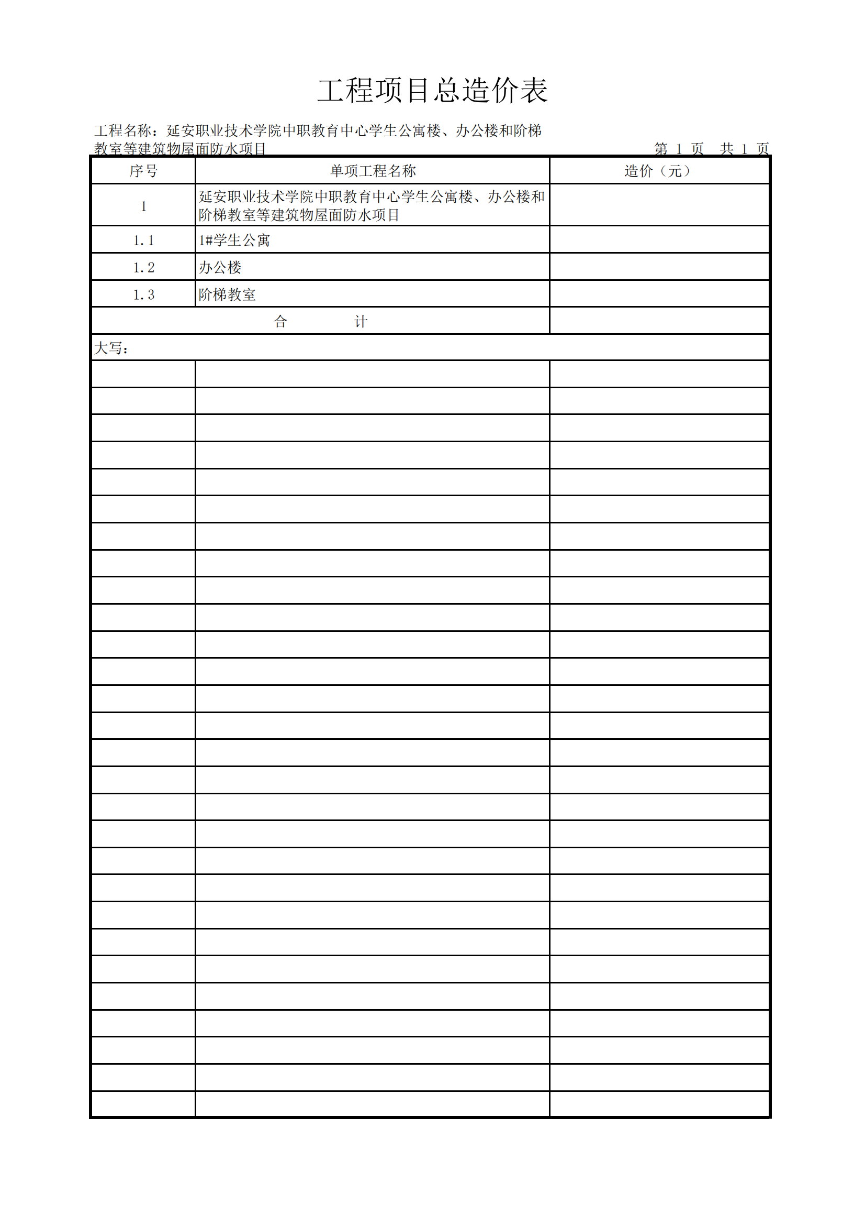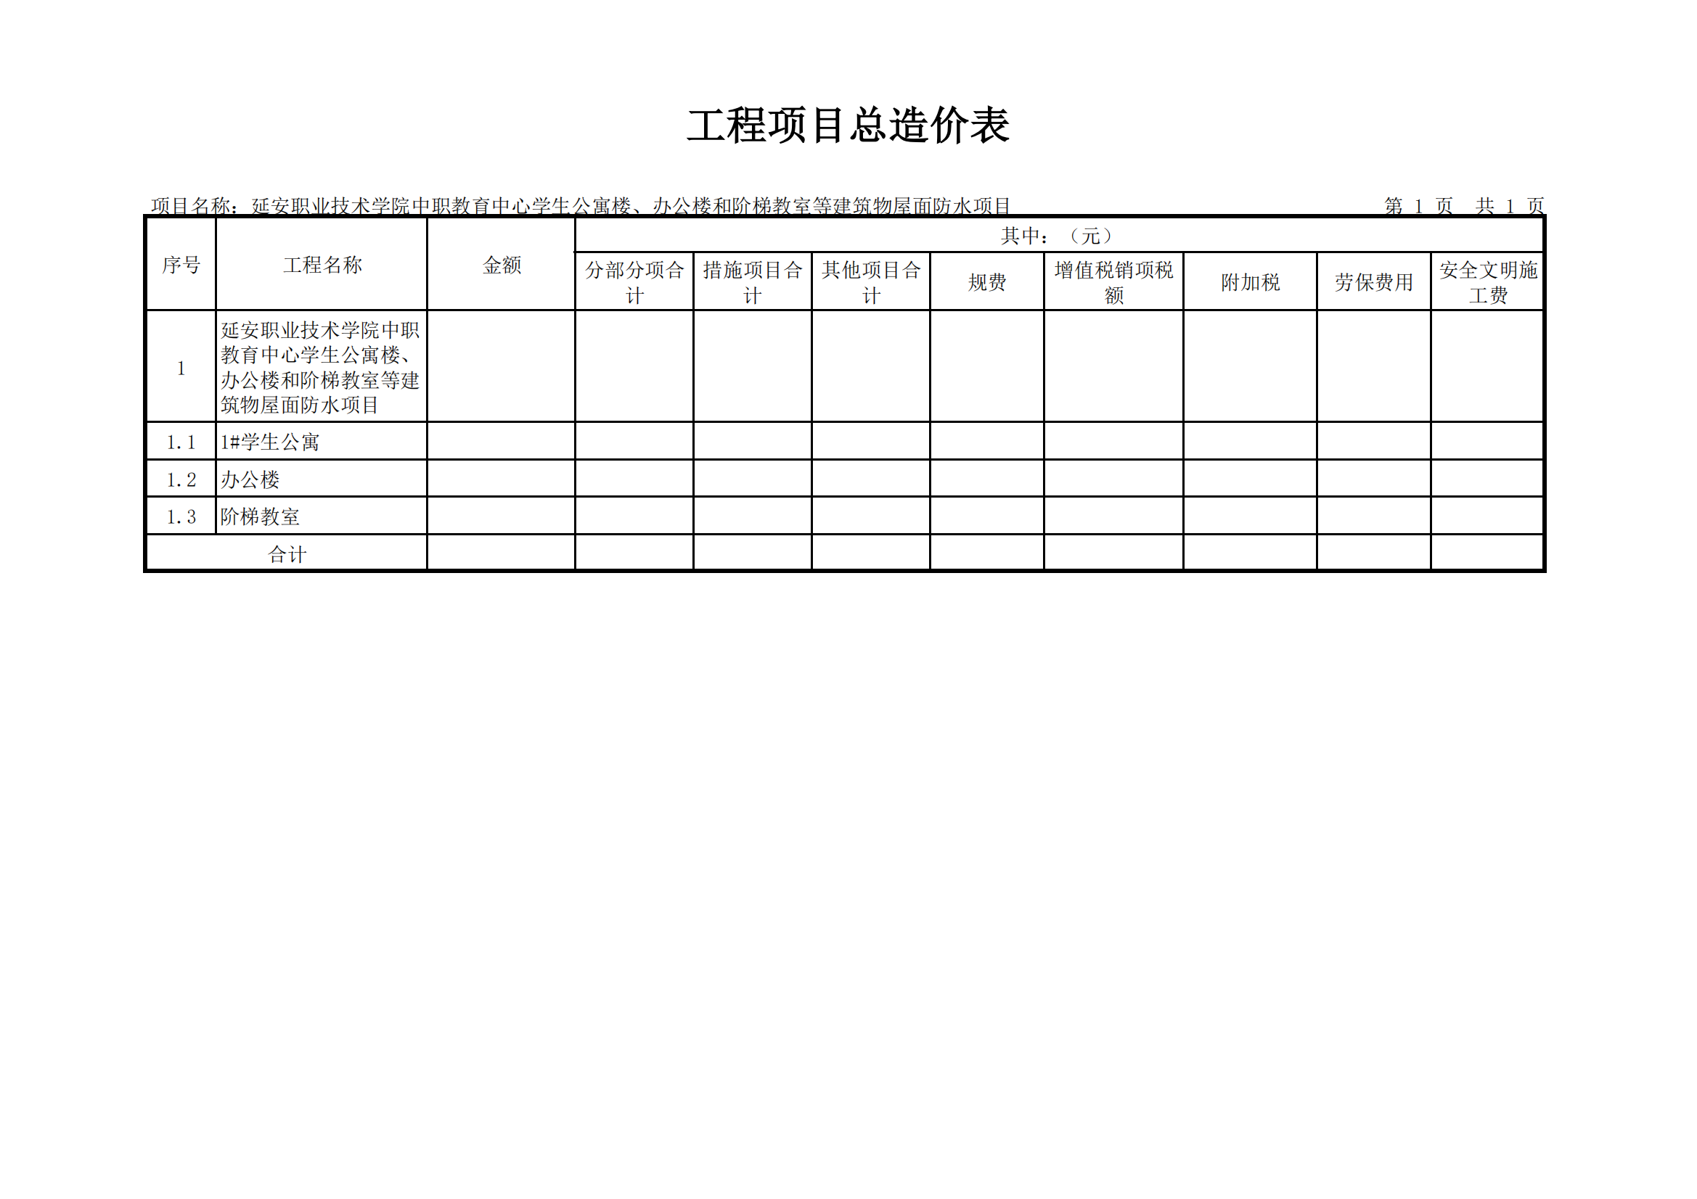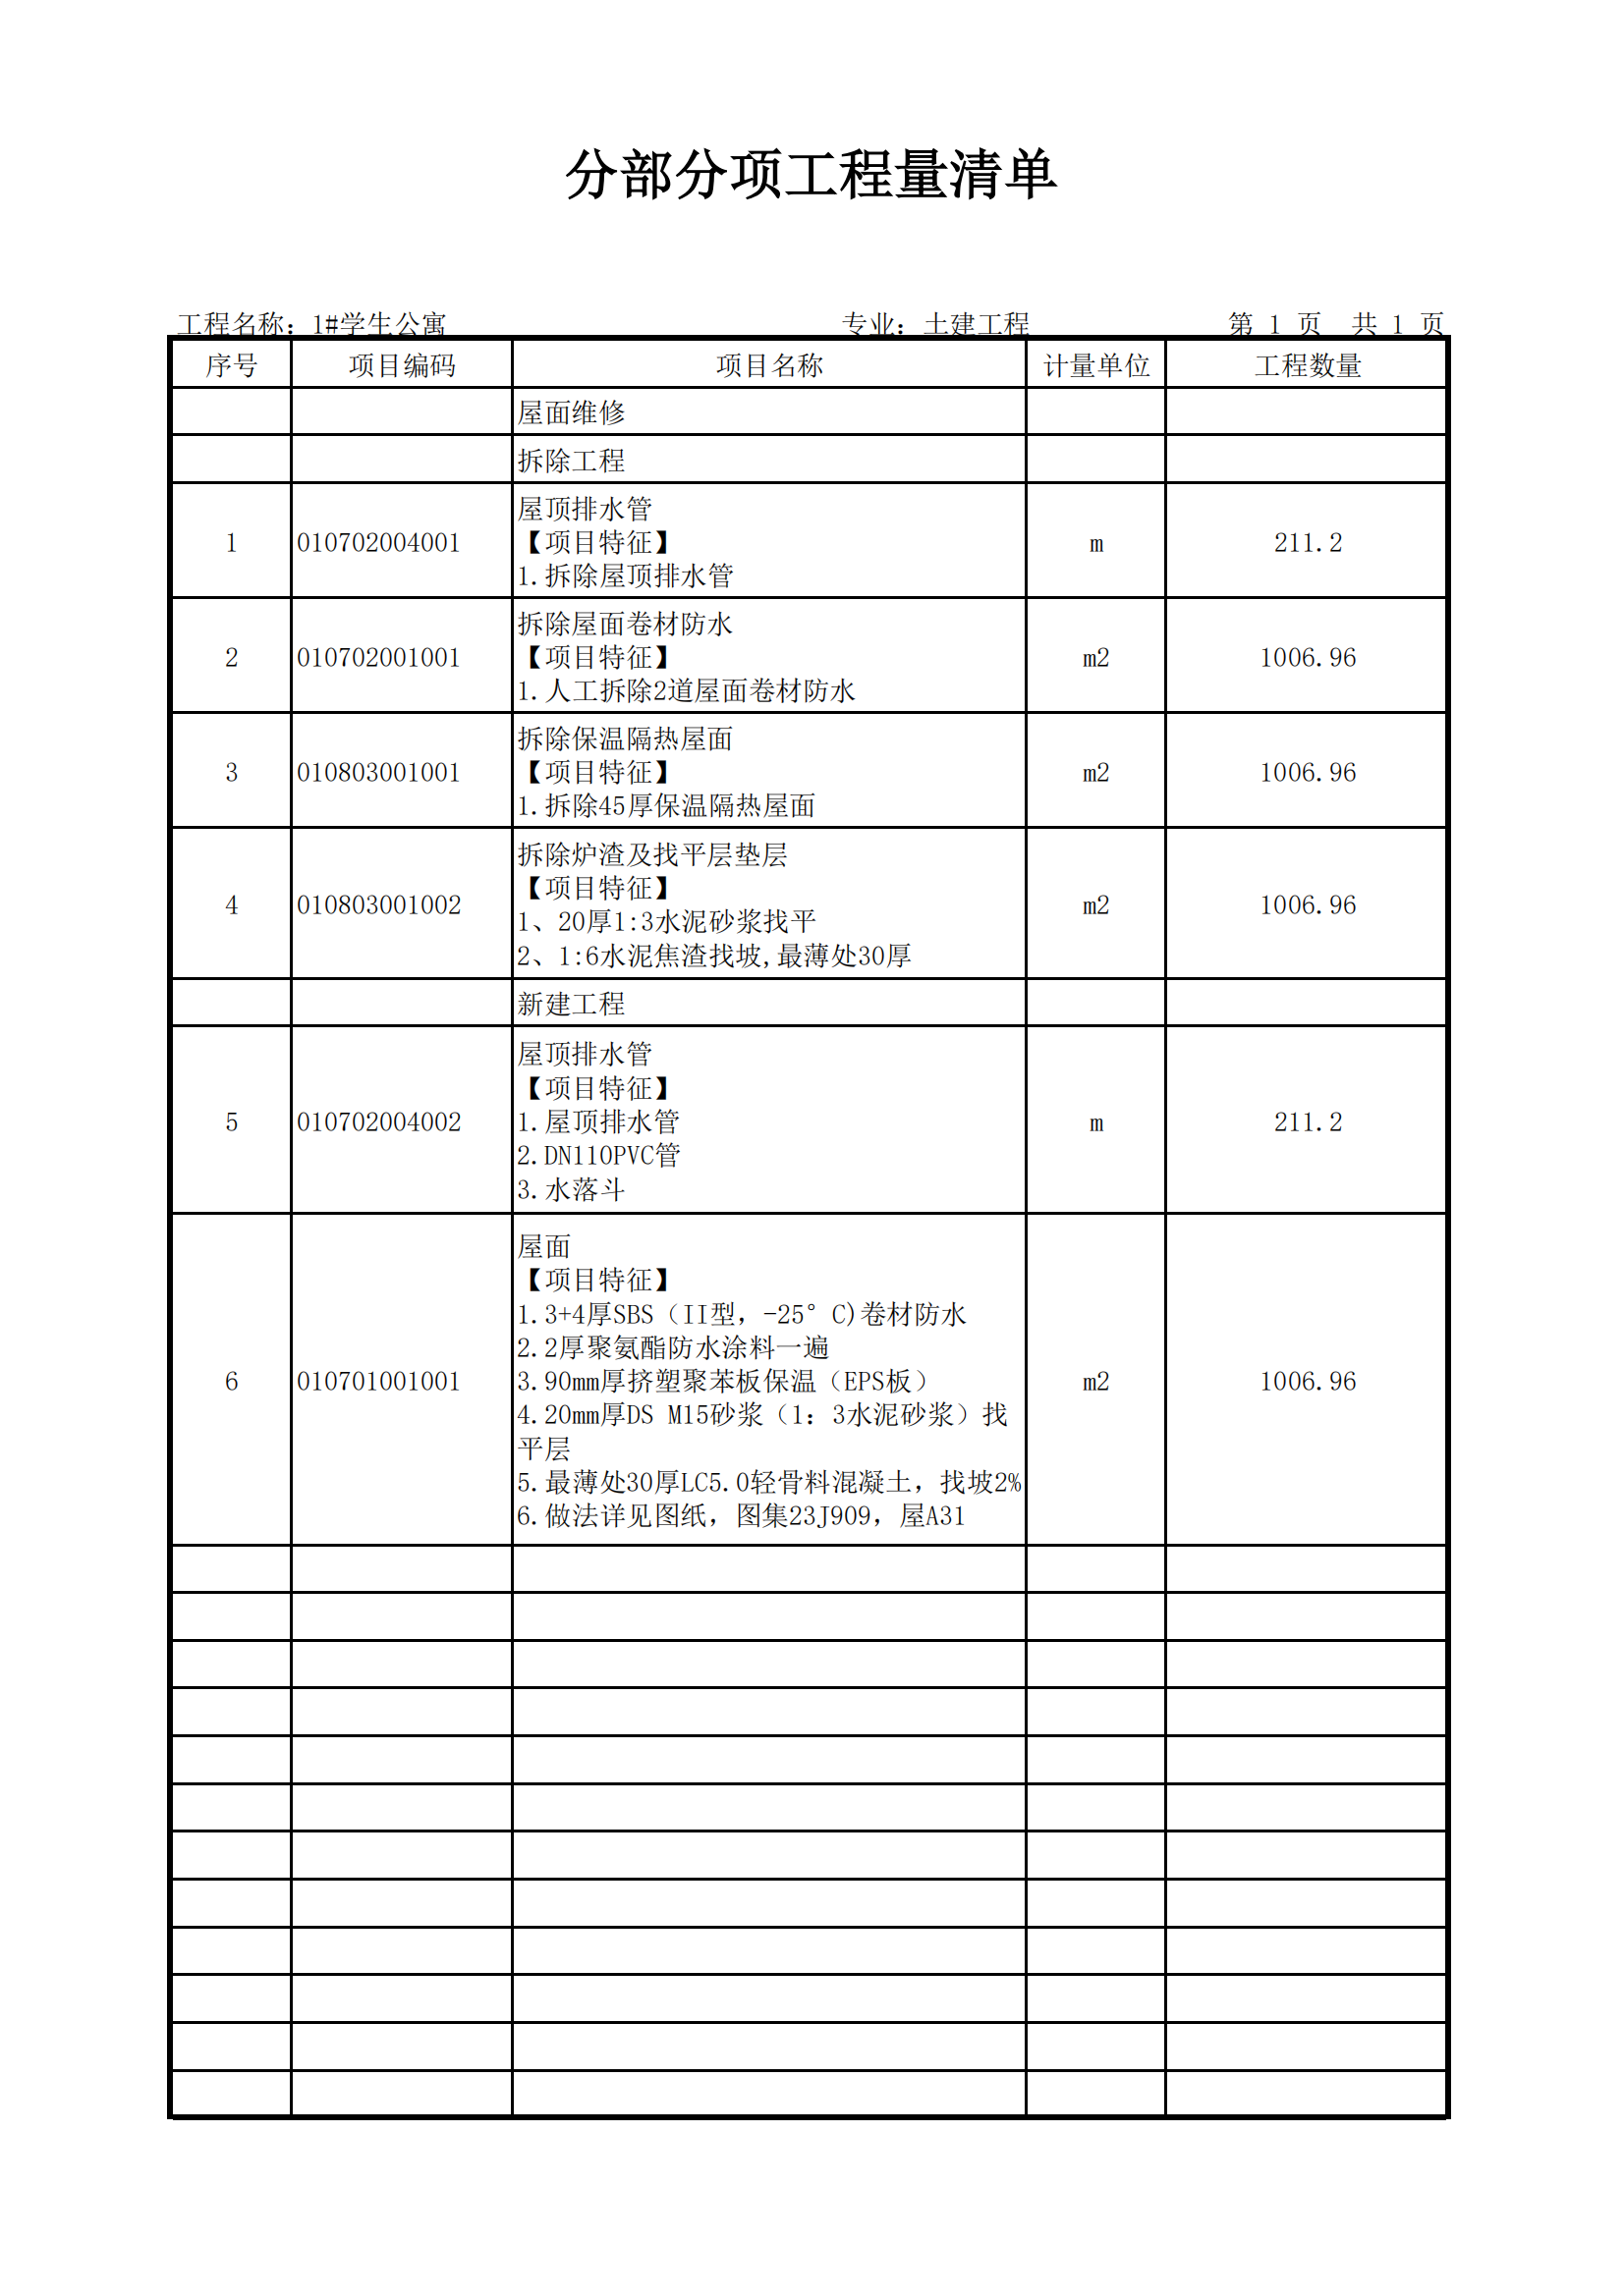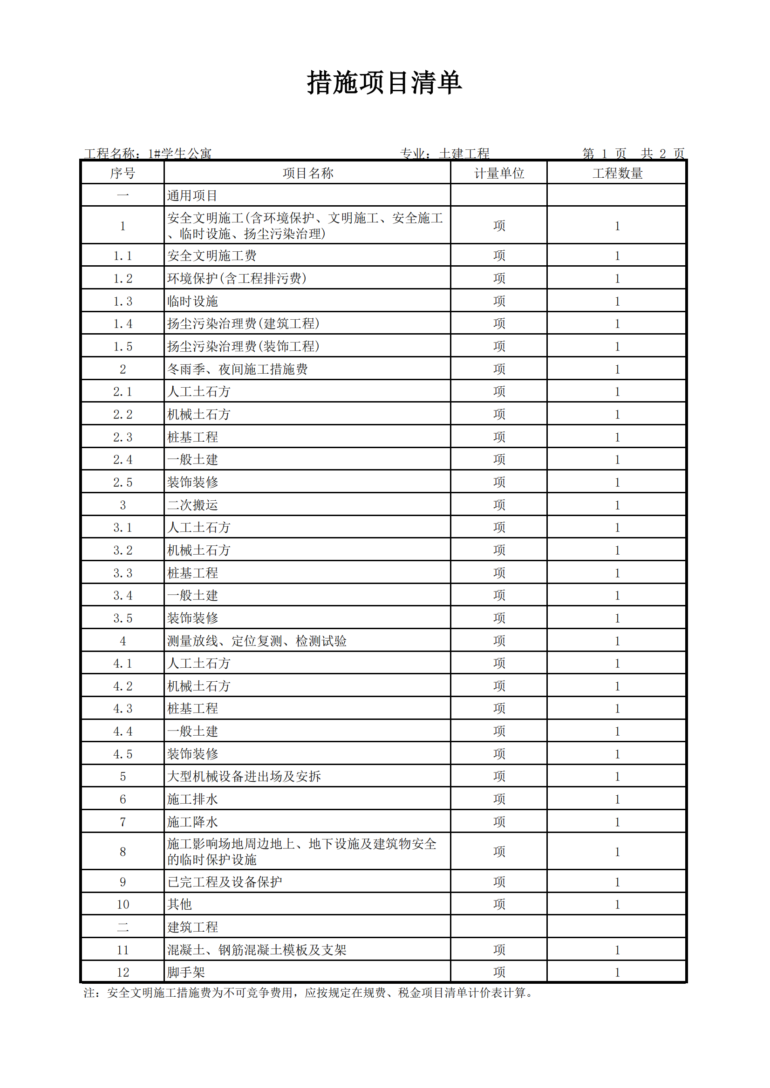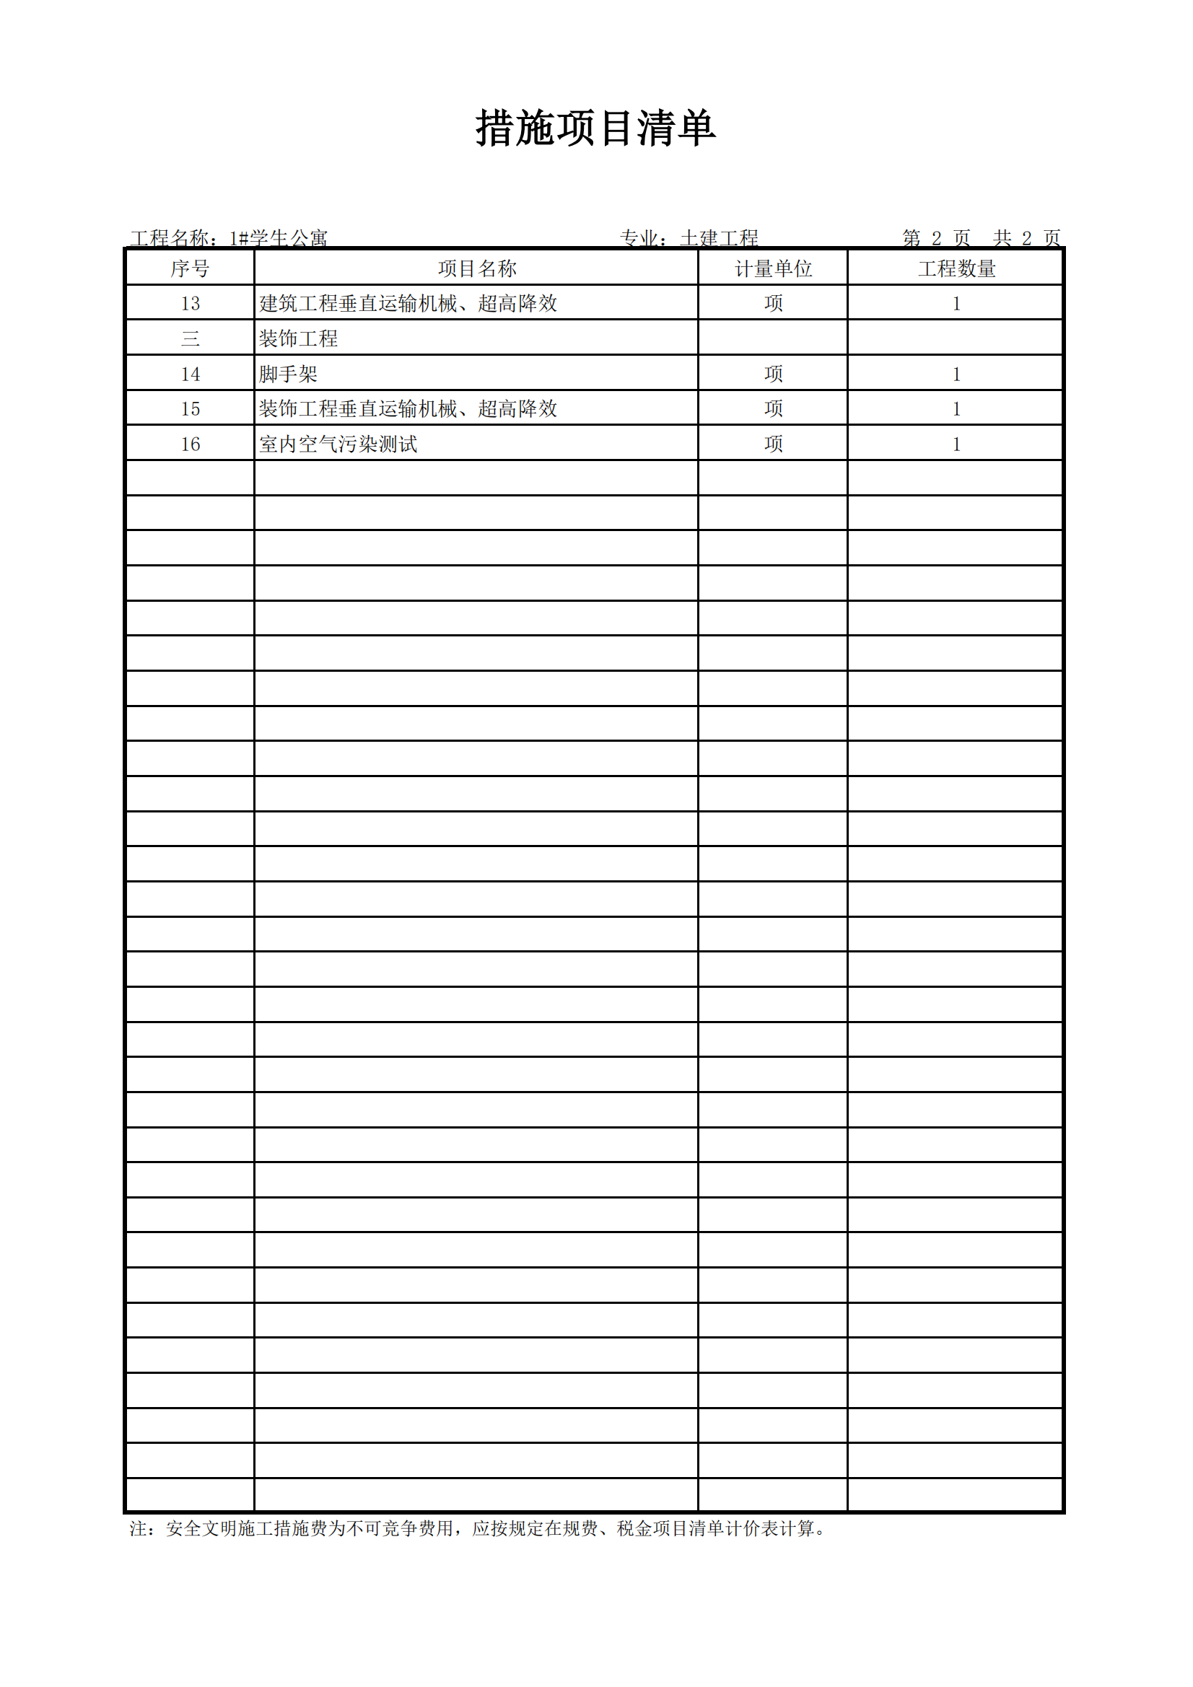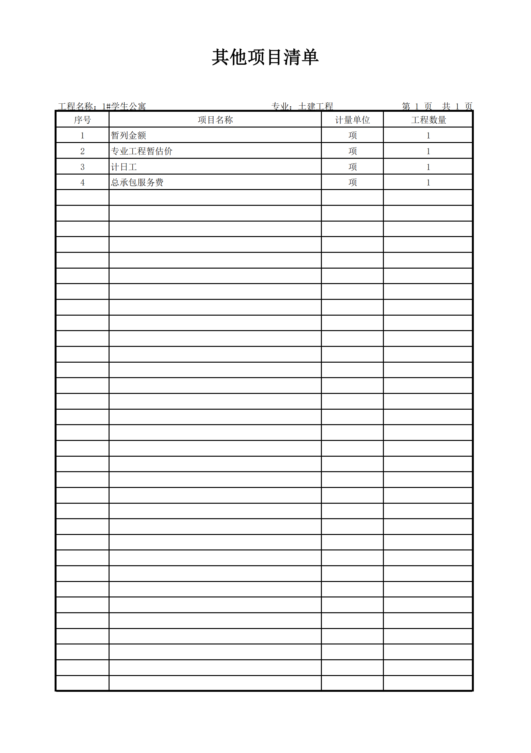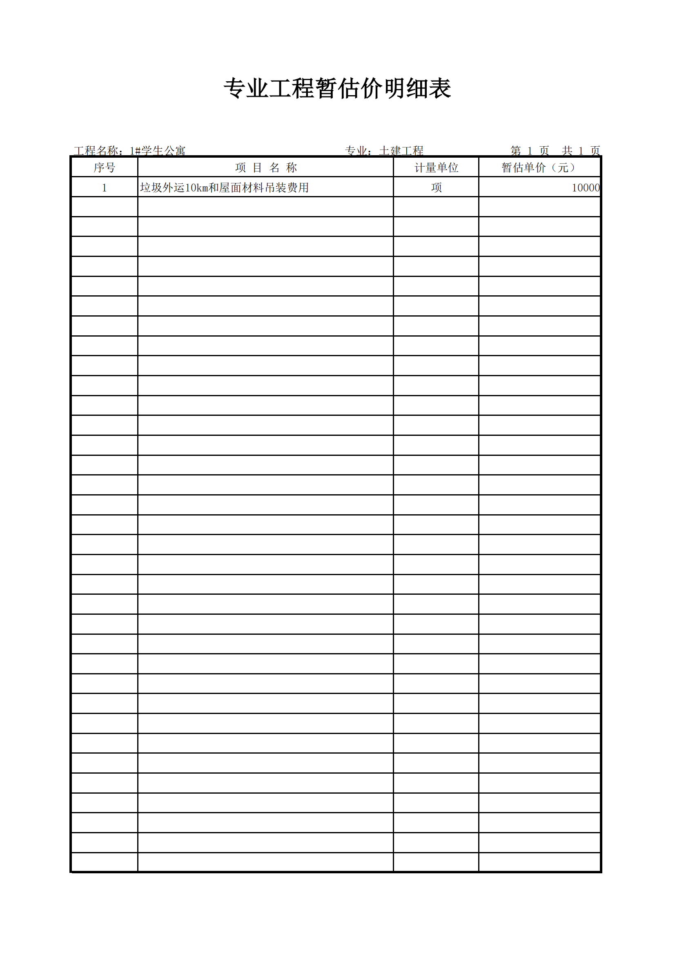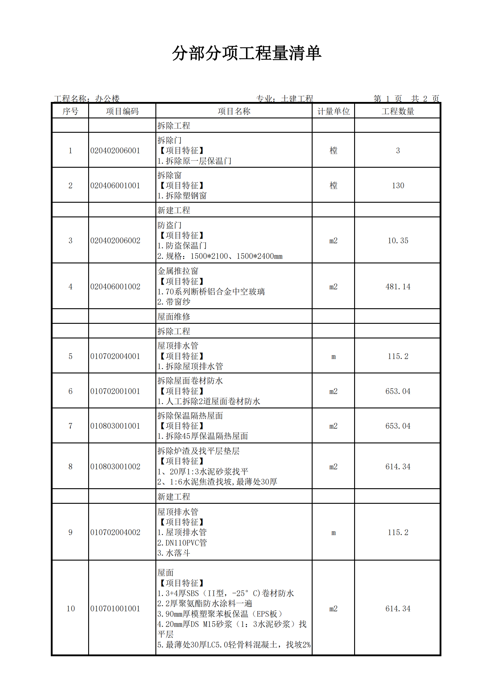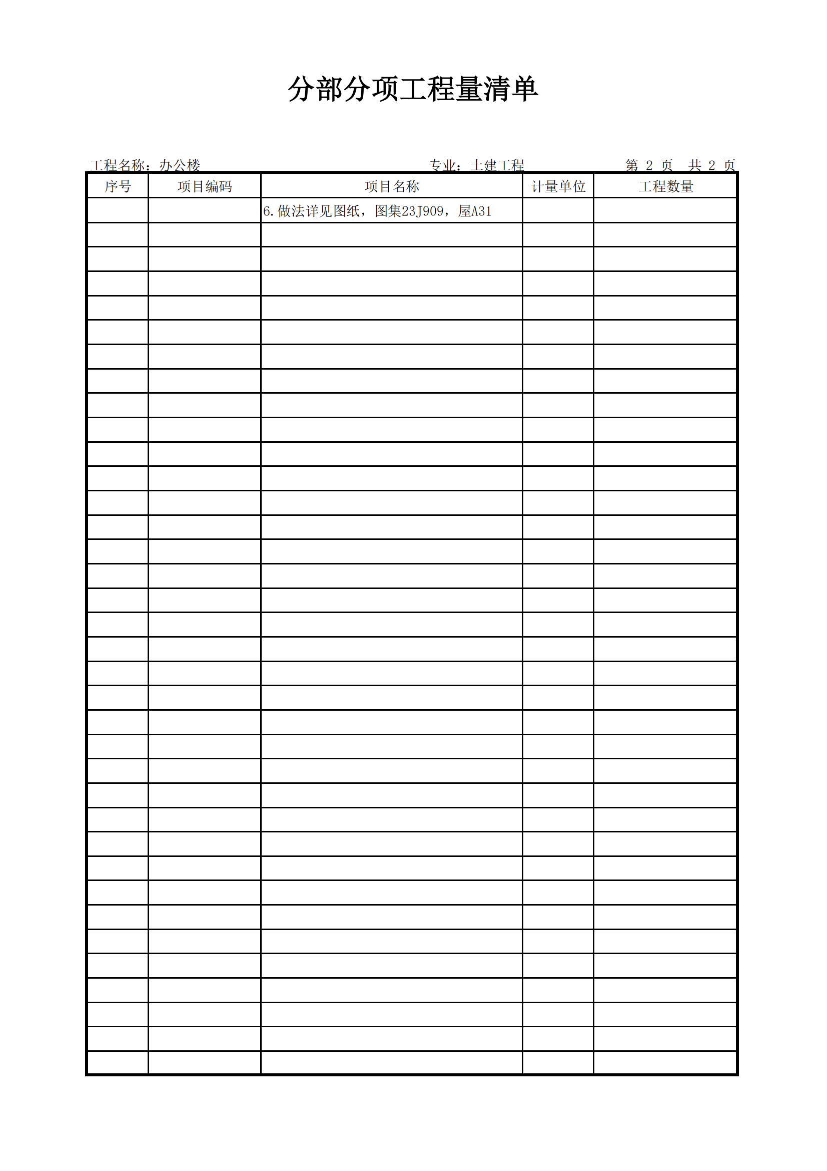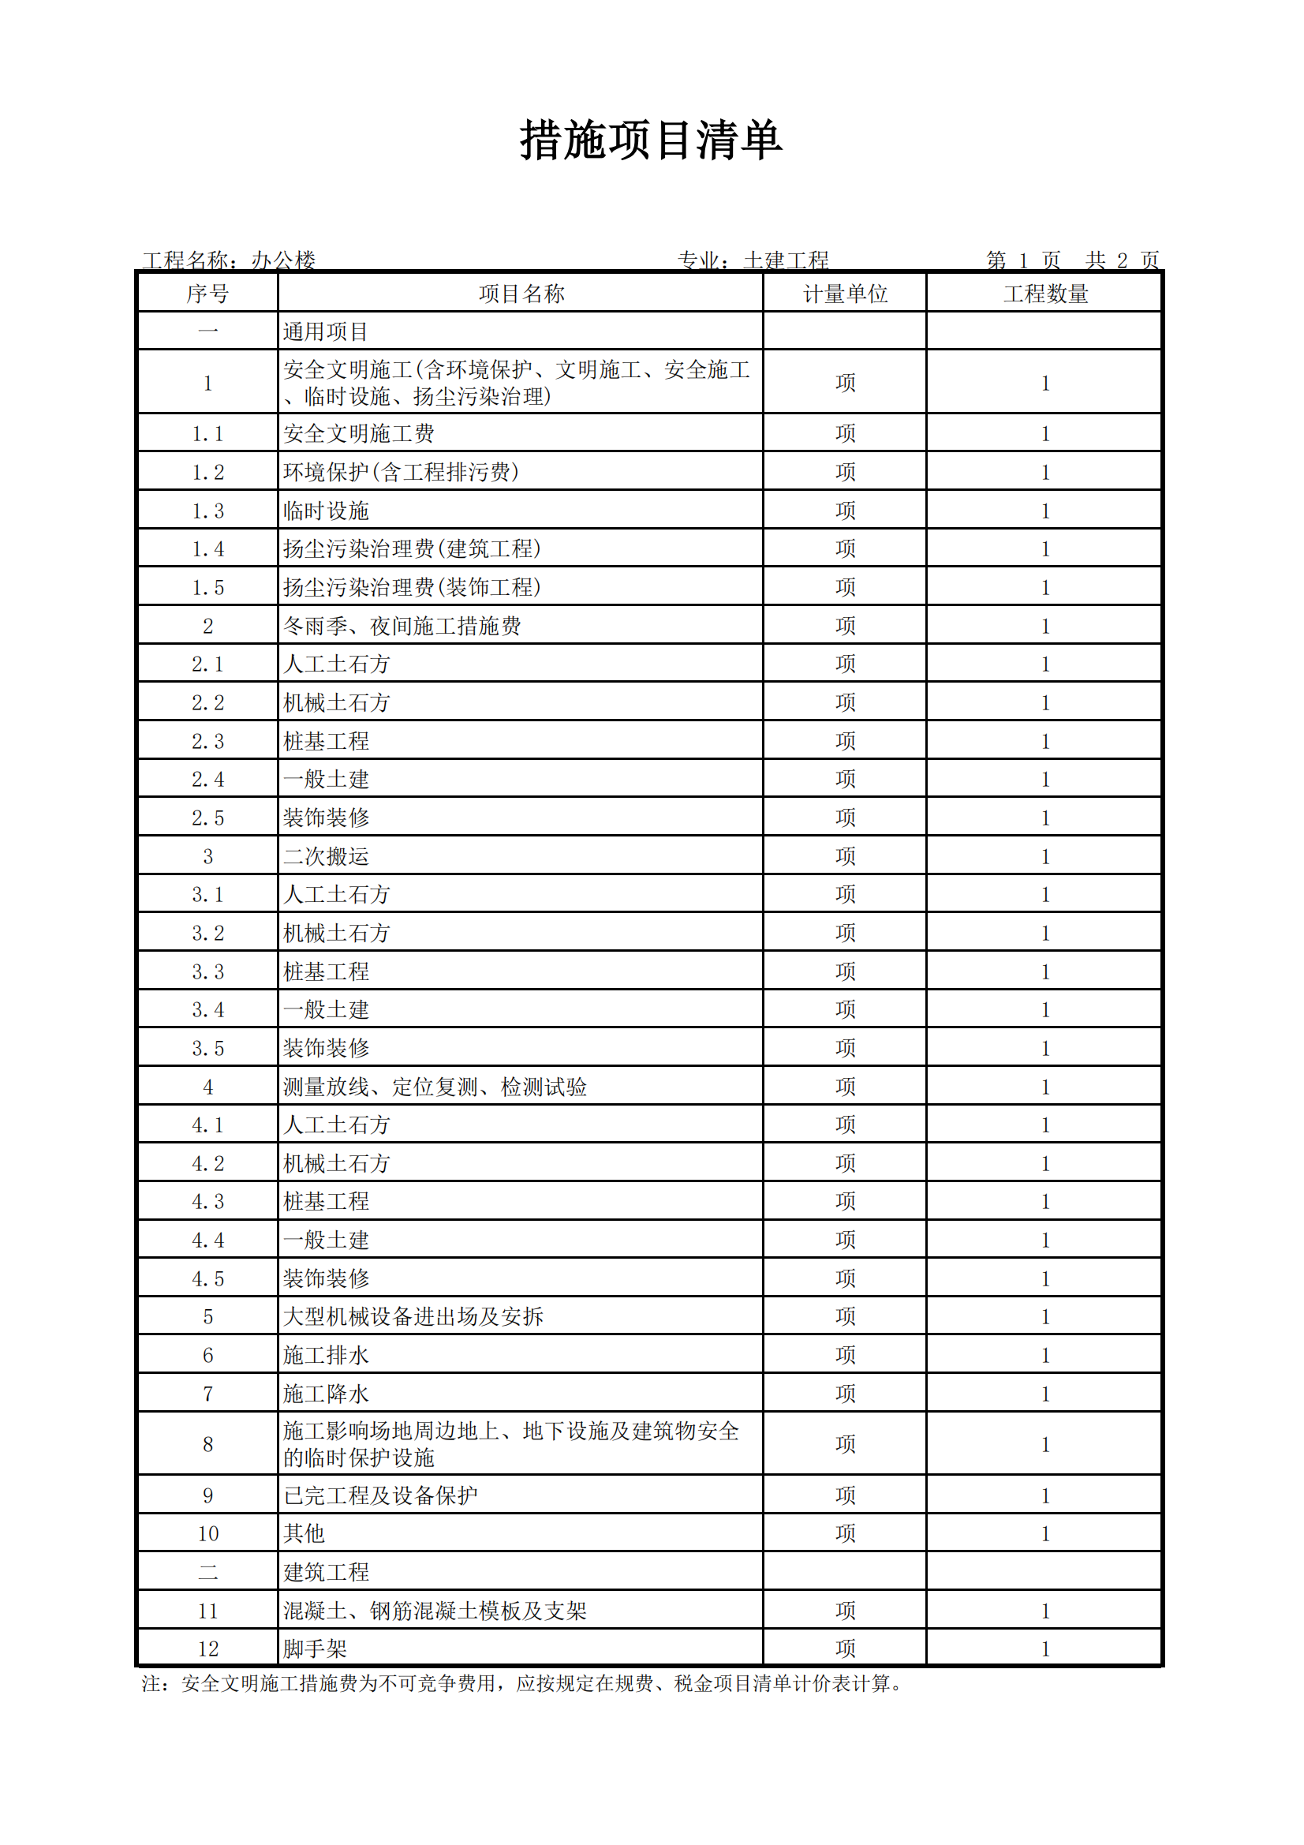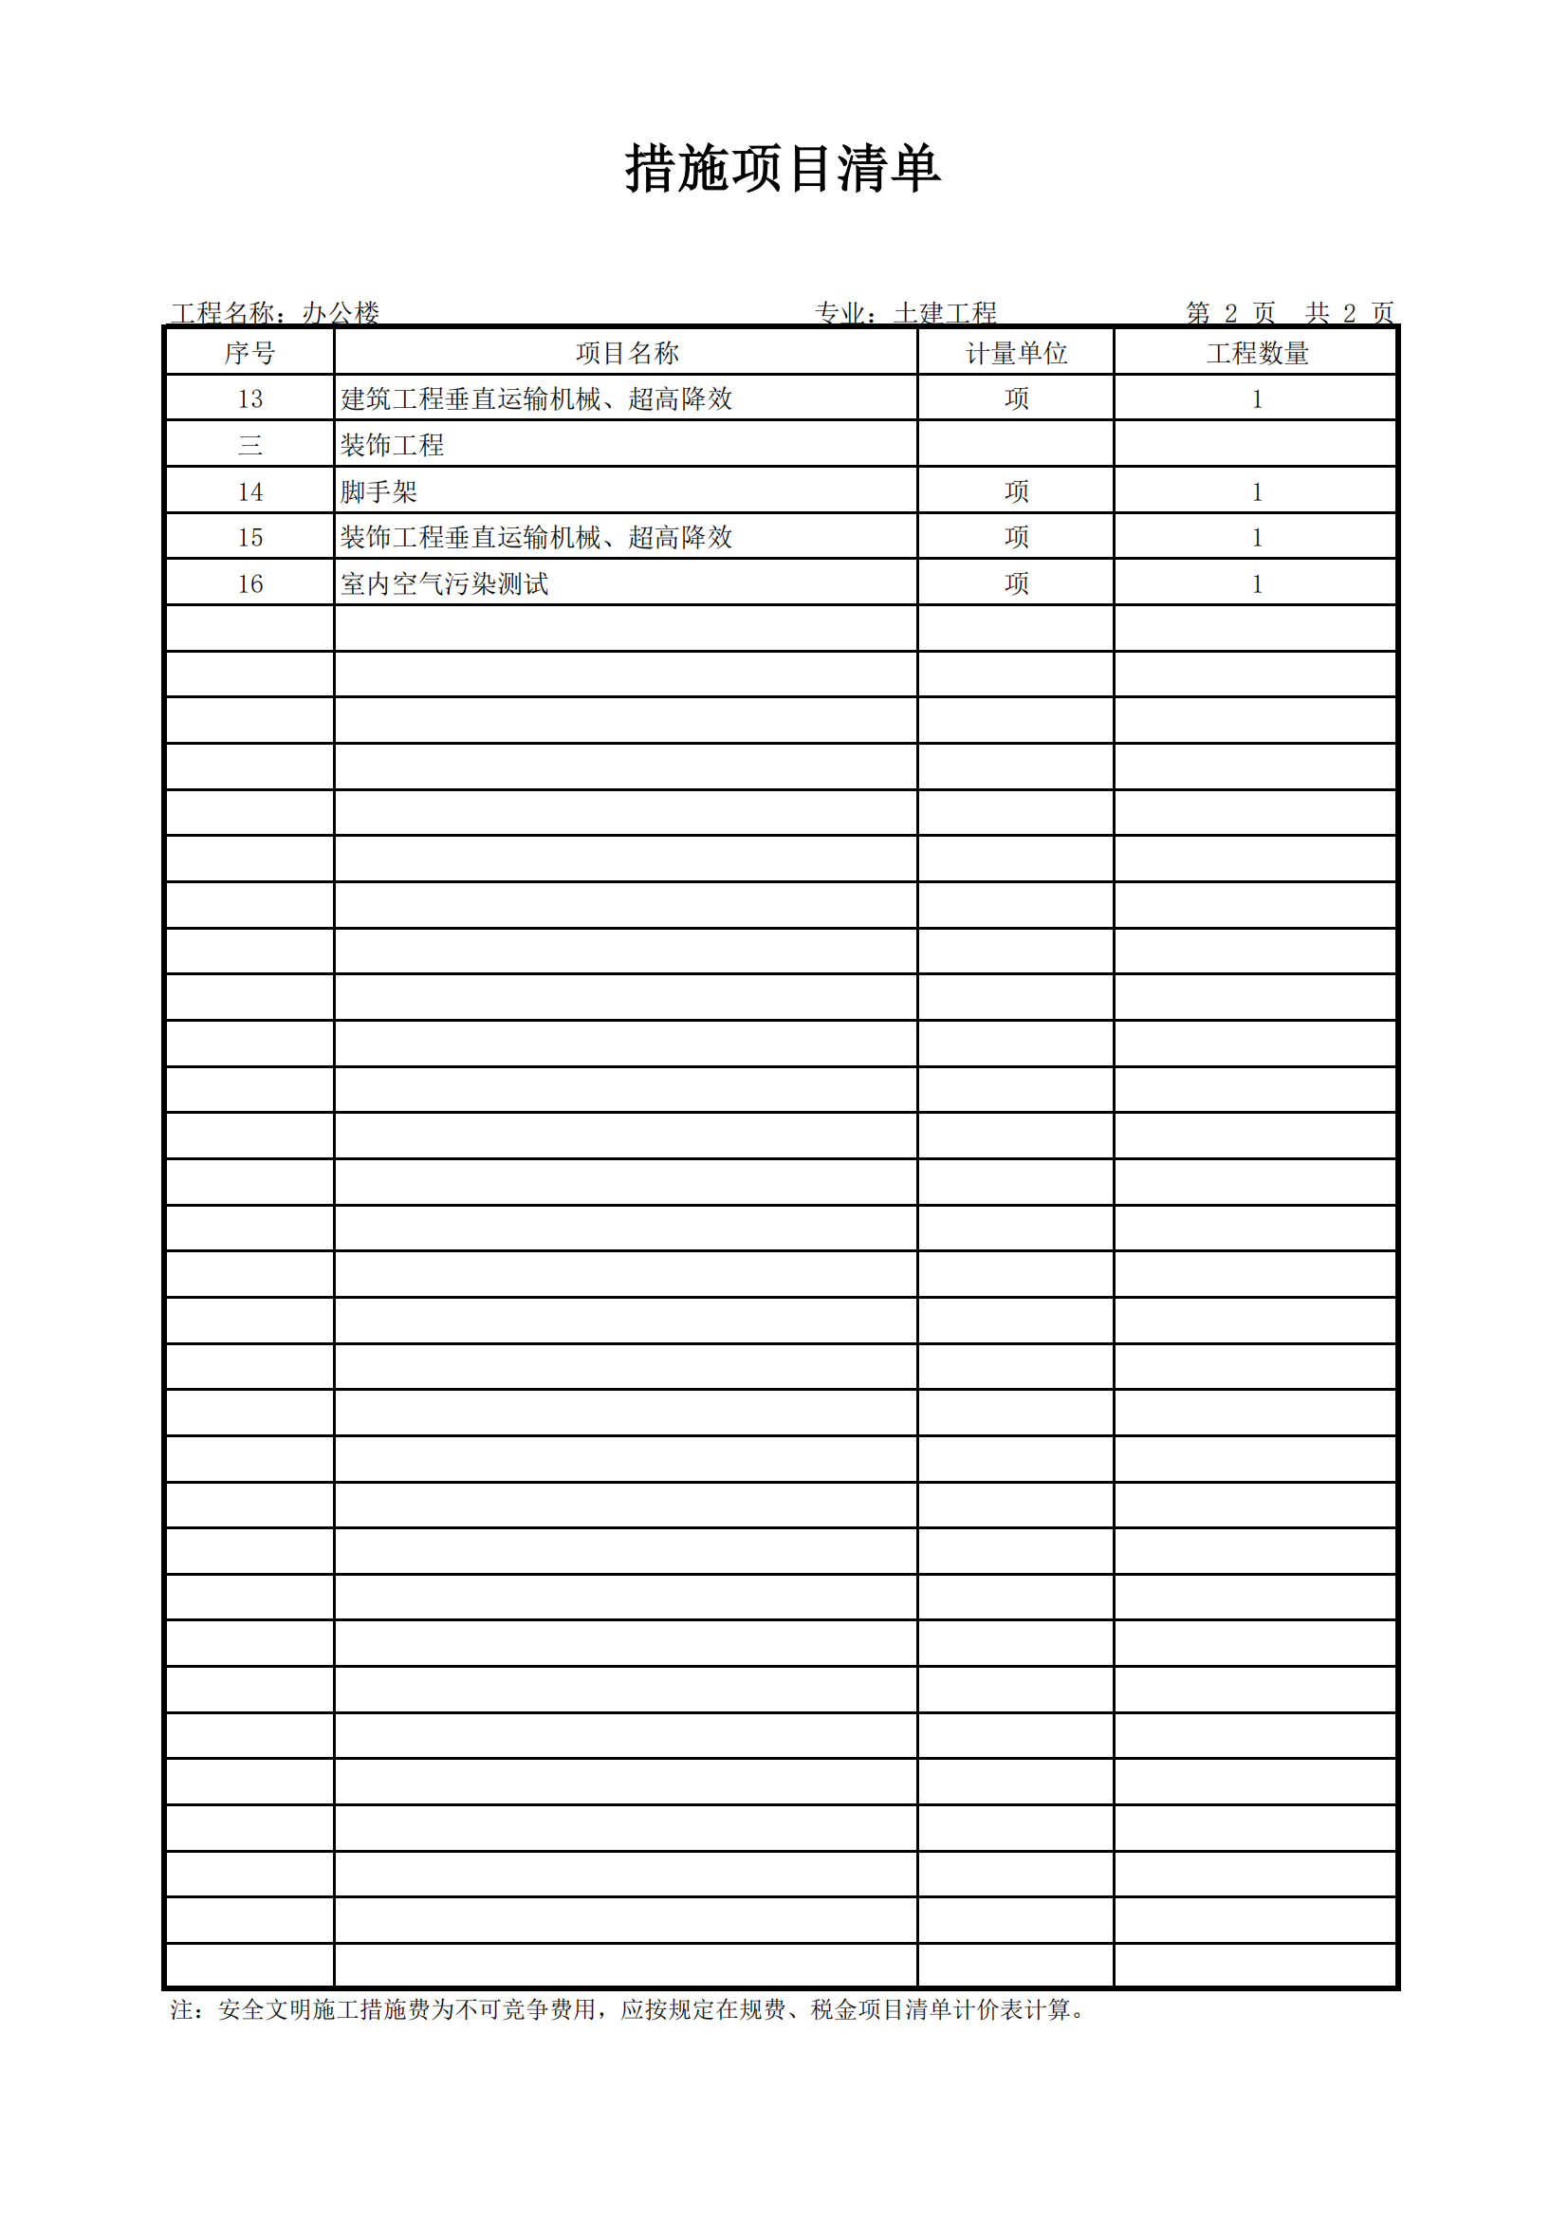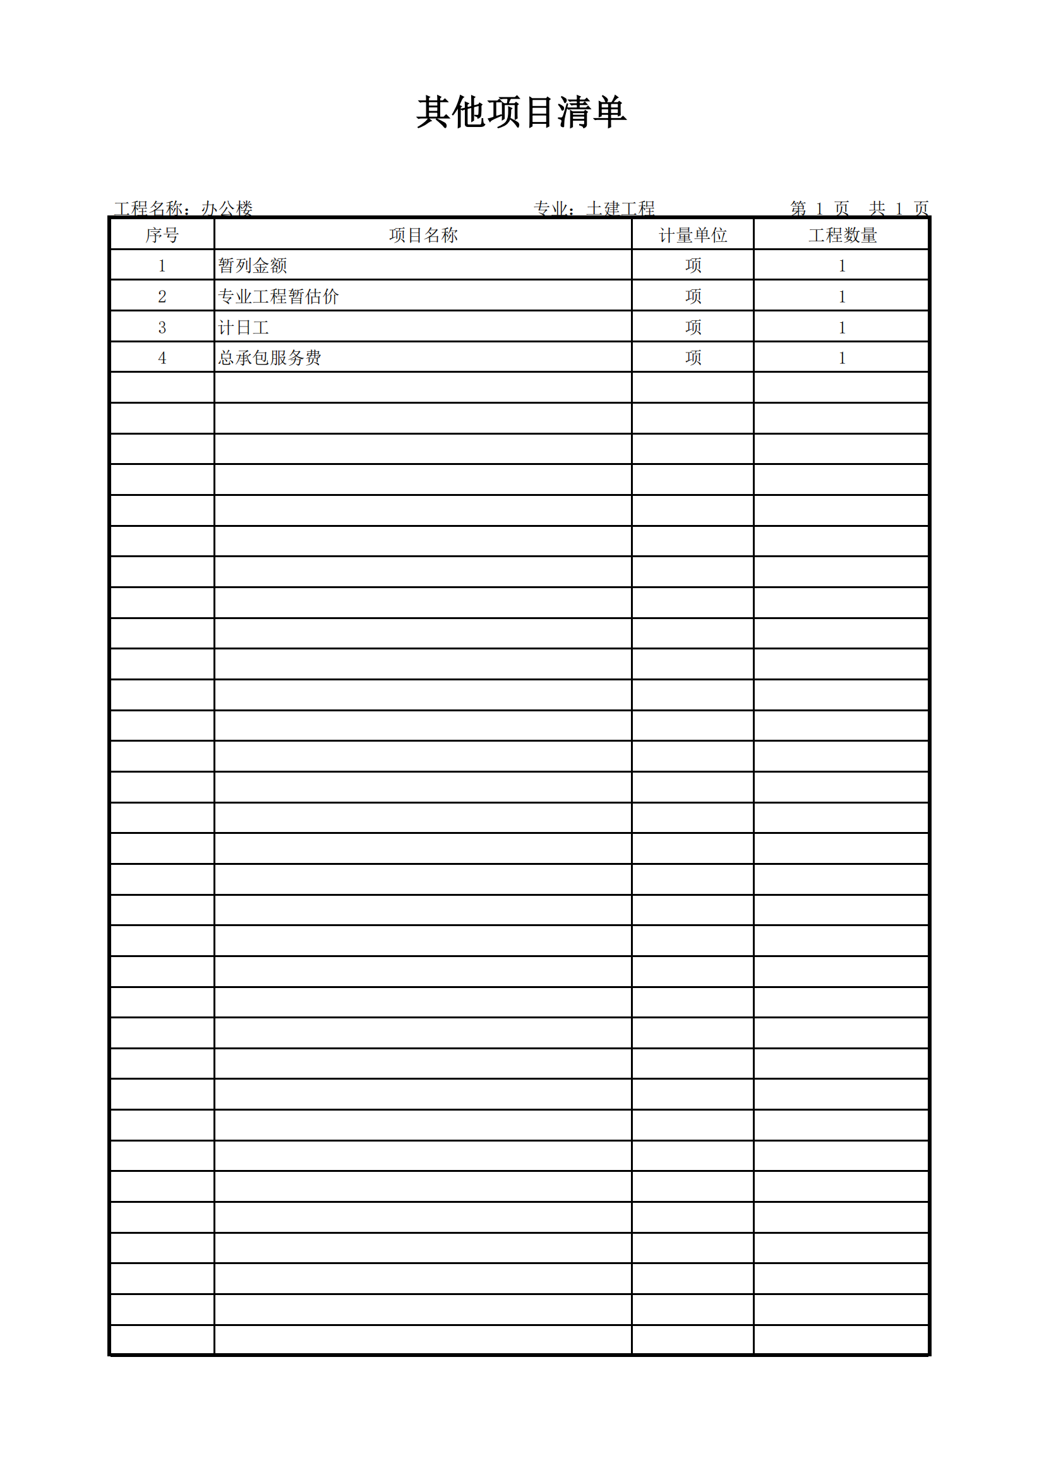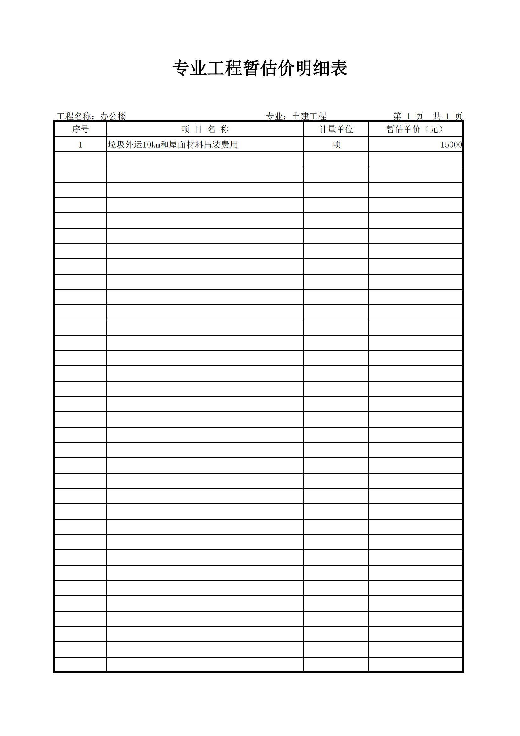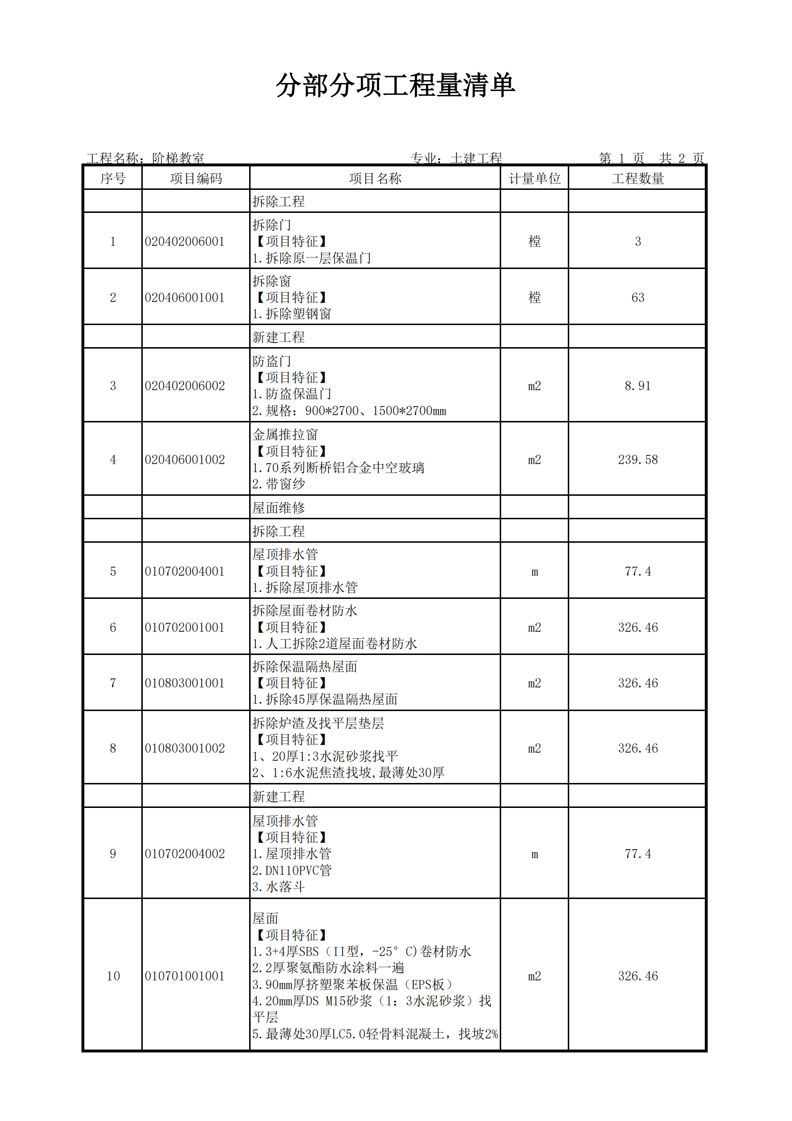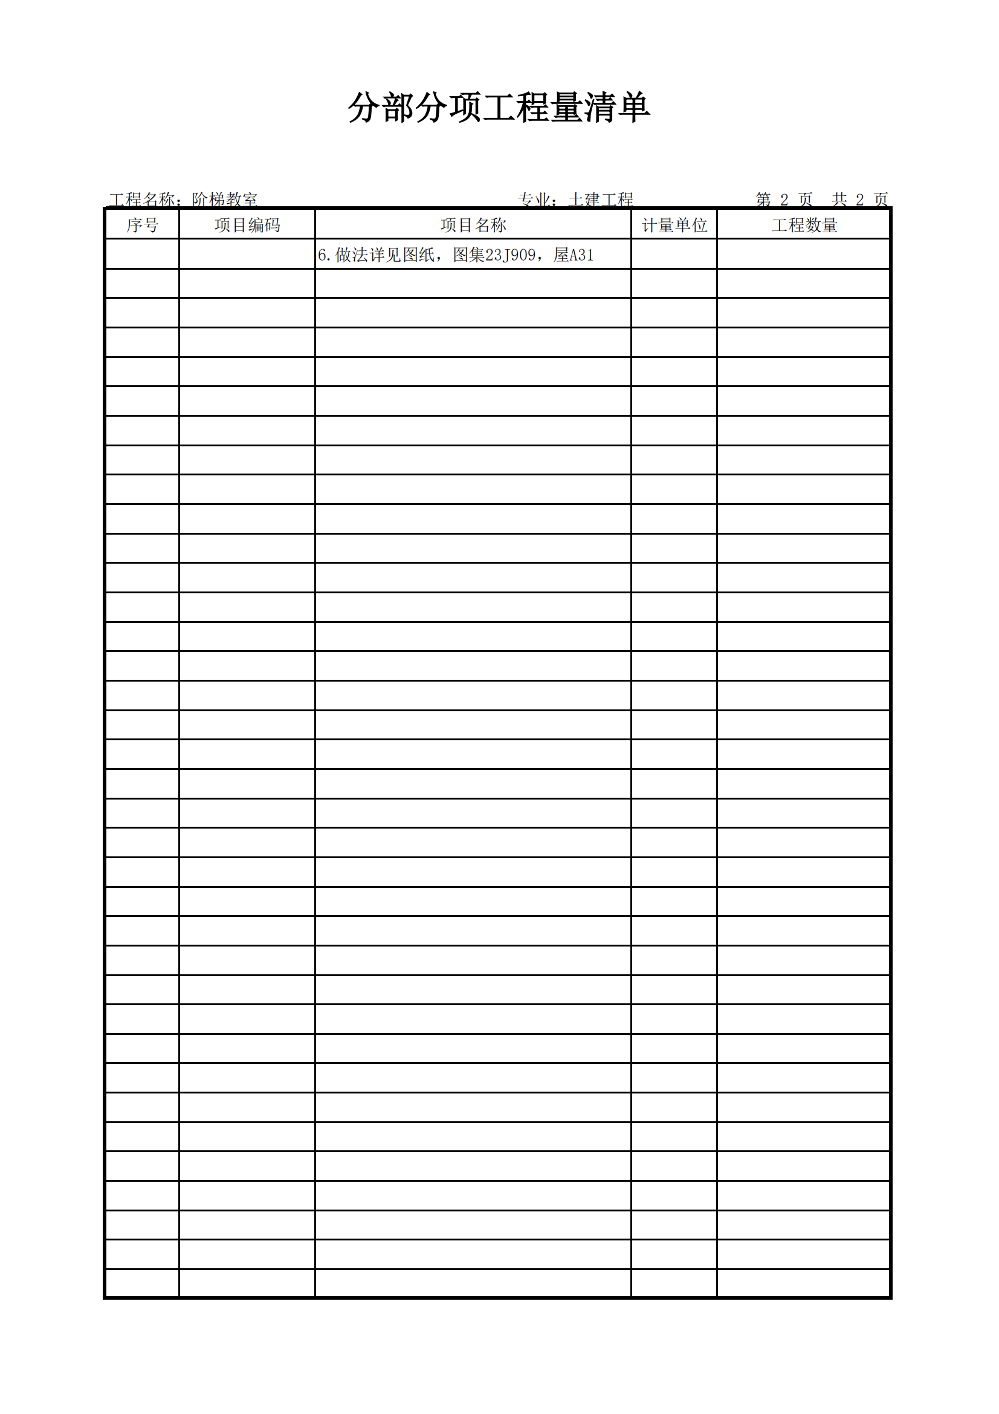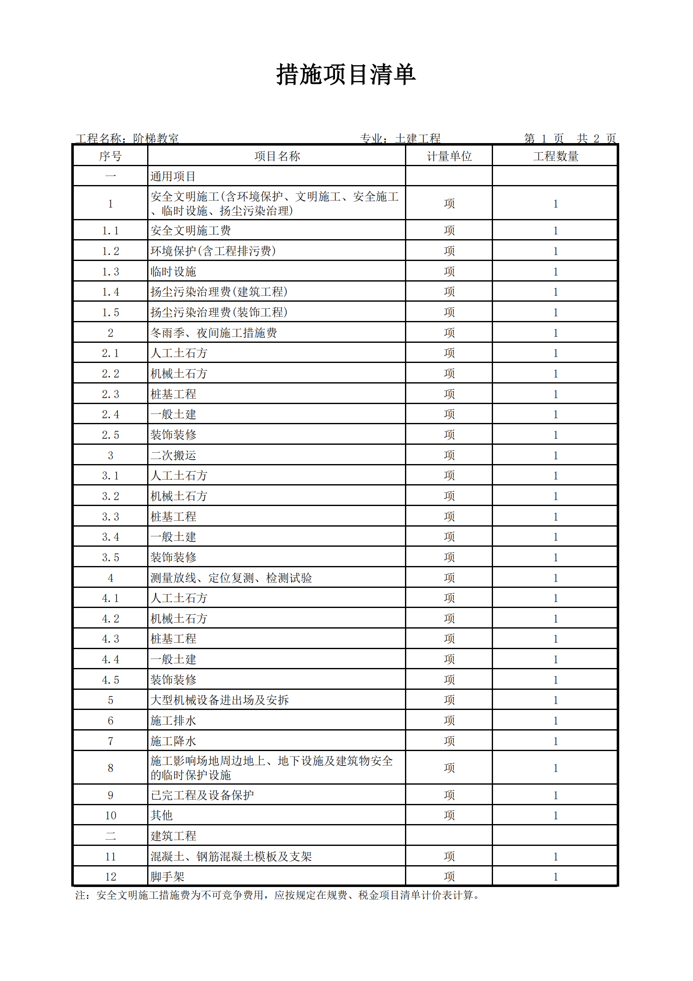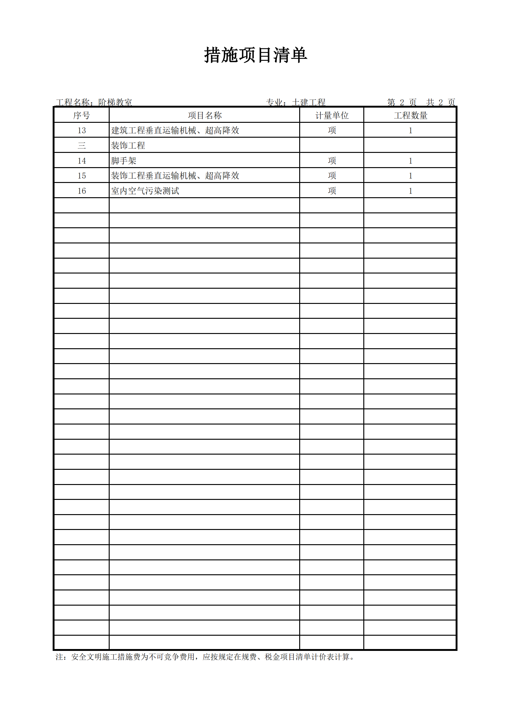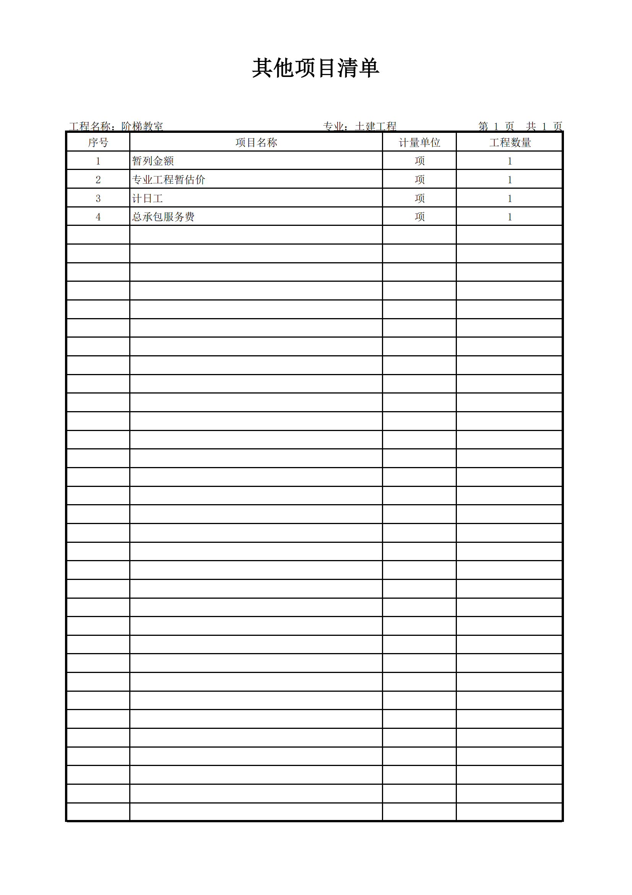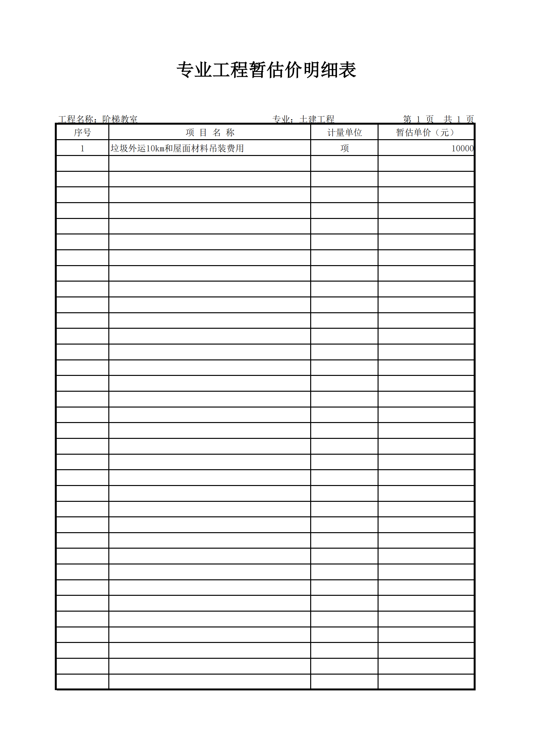

磋商响应文件格式

1.响应文件格式由本章目录所列第1部分至第9部分构成。不得缺项漏项，否则按废标处理，其中资格证明文件还应单独提供，相应要求详见须知前附表
2.供应商应认真审阅本章内容，并参照格式要求编制响应文件。凡未按格式要求编制响应文件而造成的不利后果，由供应商自行承担。
3.响应文件的正、副本必须按照要求编制，凡正、副本不相符的，以正本为准。
4.响应文件的正本和所有的副本必须全部打印并分别装订成册，并编制目录，统一装订、编码，必须在每一页的下方清楚标明。
项目编号：JYZC2025-009
（正本或副本）

延安职业技术学院中职教育中心学生公寓楼、办公楼和阶梯教室等建筑物屋面防水项目

磋商响应文件

供 应 商： （单位全称） （盖单位公章）
法定代表人或被授权人（签字或盖章）：
日 期： 年 月 日
目 录
一、磋商响应函
二、磋商一览表（首次）
三、已标价工程量清单
四、技术、商务偏离表
五、技术部分
六、商务部分
七、供应商承诺书
八、资格审查资料
九、其它资料
注：以上磋商响应文件内容必须加盖公司公章（鲜章），否则按无效磋商处理。

一、磋商响应函
致：（采购人）
我单位收到贵公司 （项目编号）（项目名称） 磋商文件，经详细研究，决定参加本次磋商活动。为此，我方郑重声明以下几点，并愿负法律责任。
1、按照磋商文件中的一切要求，提供完全满足采购需求的服务。
2、如若成交，将根据磋商文件的要求、响应文件及承诺条件，全面签约并履行合同规定的责任和义务。
3、我方提交的响应文件：正本壹份，副本贰份及电子版响应文件叁份。
4、我方已详细阅读和核实磋商文件全部内容，完全理解并同意放弃提出含糊不清和误解问题的权力。
5、同意提供贵方要求的与本次磋商有关的任何证明资料。
6、成交后按照本磋商文件规定向贵方缴纳采购代理服务费。
7、我方的响应文件自磋商之日起计算有效期为 日历日。
8、所有关于本次磋商的函电，请按下列地址、方式联系：
地 址：
电 话：
传 真：
邮 编：

供应商全称（公章）：
法定代表人或被授权人（签字或盖章）： 日 期： 年 月 日

二、磋商一览表（首次）
项目名称： 单位 ：（元）
磋商内容  供应商 | 磋商报价（元） | 工期 | 项目经理 | 备注
大写：

供应商全称（公章）：
法定代表人或被授权人（签字或盖章）： 日 期： 年 月 日

三、已标价工程量清单

四、技术、商务偏离表
序号 | 磋商文件 | 响应文件 | 偏离情况 | 偏离说明
序号 | 简要内容 | 简要内容 | 偏离情况 | 偏离说明

说明：
请按项目的实际技术参数，对应磋商文件“第五章 采购内容和技术服务要求”，认真填写本表。偏离情况填写：优于、等于或低于，偏离说明对偏离情况做出详细说明。若未填写，则视为完全响应。

供应商全称（公章）：
法定代表人或被授权人（签字或盖章）： 日 期： 年 月 日

五、技术部分
详见评审办法

（各供应商根据项目内容及要求，可自主编写方案说明，包含但不限于以上内容）

六、商务部分

1.业绩；
2.合理化建议；
3.保修方案。

（各供应商根据项目内容及要求，可自主编写方案说明，包含但不限于以上内容）

七、供应商承诺书
陕西省政府采购供应商拒绝政府采购领域商业贿赂承诺书
为响应党中央、国务院关于治理政府采购领域商业贿赂行为的号召，我公司在此庄严承诺：
1.在参与政府采购活动中遵纪守法、诚信经营、公平竞标。
2.不向政府采购人、采购代理机构和政府采购评审专家进行任何形式的商业贿赂以谋取交易机会。
3.不向政府采购代理机构和采购人提供虚假资质文件或采用虚假应标方式参与政府采购市场竞争并谋取中标、成交。
4.不采取“围标、陪标”等商业欺诈手段获得政府采购定单。
5.不采取不正当手段诋毁、排挤其他供应商。
6.不在提供商品和服务时“偷梁换柱、以次充好”损害采购人的合法权益。
7.不与采购人、采购代理机构政府采购评审专家或其它供应商恶意串通，进行质疑和投诉，维护政府采购市场秩序。
8.尊重和接受政府采购监督管理部门的监督和政府采购代理机构招标采购要求，承担因违约行为给采购人造成的损失。
9.不发生其他有悖于政府采购公开、公平、公正和诚信原则的行为。
地 址：
邮 编：
电 话：
供 应 商： （盖章）
委托代理人： （签字）
日 期： 年 月 日

八、资格审查资料
8.1提供合格有效的法人或者其他组织的营业执照等证明文件，自然人的身份证明；
8.2银行开户许可证或开户行基本信息；
8.3法定代表人授权委托书及被授权人身份证（法定代表人直接参加时，只须出示法定代表人身份证）；
8.4提供参加政府采购活动前3年内经营活动中没有重大违法记录声明；
8.5税收缴纳证明：自2024年10月1日以来已缴纳的至少一个月的纳税证明或完税证明或无欠税证明，纳税证明或完税证明上应有代收机构或税务机关的公章。依法免税的供应商应提供相关文件证明；
8.6社会保障资金缴纳证明：自2024年10月1日以来已缴存的至少一个月的社会保障资金缴存单据或社保机构开具的社会保险参保缴费情况证明，依法不需要缴纳社会保障资金的供应商应提供相关文件证明；
8.7财务状况报告：具有财务审计资质的单位出具2024年度的财务报告（成立时间至提交响应文件截止时间不足一年的可提供成立后任意时段的资产负债表）或开标前三个月内银行出具的资信证明；
8.8供应商需具备建筑工程施工总承包三级及以上资质，并在人员、设备、资金等方面具有相应的施工能力，具有有效的安全生产许可证；项目经理具备建筑工程专业二级注册建造师及以上执业资格和有效的安全生产考核合格证书，未担任其他在建工程项目的项目经理；
8.9根据财政部《关于在政府采购活动中查询及使用信用记录有关问题的通知》（财库〔2016〕125号）要求，供应商不得被列入【信用中国（www.creditchina.gov.cn）】“失信被执行人”、“重大税收违法失信主体”，【中国政府采购网（www.ccgp.gov.cn）】“政府采购严重违法失信行为记录名单”；
8.10单位负责人为同一人或者存在直接控股、管理关系的不同投标人，不得参加同一合同项下的政府采购活动；
8.11本项目专门面向中小企业采购（提供中小企业声明函）。
附件1
法定代表人身份证明

供应商：
单位性质：
地 址：
成立时间： 年 月 日
经营期限：
姓 名： 性 别：
年 龄： 职 务：
系 （供应商名称）的法定代表人。
特此证明。

附：法定代表人（单位负责人）身份证正反面复印件。
正面 | 反面
注：本身份证明需由供应商加盖单位公章。

供应商： （盖单位章）

日 期： 年 月 日

法定代表人授权委托书
致：陕西集云项目管理有限公司

本人 （姓名）系 （供应商名称）的法定代表人（单位负责人），现委托 （姓名）为我方代理人。代理人根据授权，以我方名义签署、澄清确认、递交、撤回、修改 项目响应文件、签订合同和处理有关事宜，其法律后果由我方承担。
委托期限：在撤销授权的书面通知以前，本授权书一直有效；委托代理人签署的所有文件（在授权书有效期内签署的）不因授权的撤消而失效。
代理人无转委托权。
附：法定代表人（单位负责人）身份证正反面复印件
正面 | 反面
附：委托代理人的身份证正反面复印件
正面 | 反面

供应商： （单位公章）
法定代表人（单位负责人）： （签字或盖章）
身份证号码：
委托代理人： （签字或盖章）
身份证号码：
日 期： 年 月 日

附件2
参加政府采购活动前3年内在经营活动中无重大违法记录的书面声明

致： （采购人名称）
我单位 （供应商名称）参加政府采购活动前3年内，在经营活动中无重大违法记录，特此声明。
若采购人在本项目磋商过程中发现我单位参加政府采购活动前3年内，在经营活动中存在重大违法记录，我单位将无条件地退出本项目的磋商活动，并承担因此引起的一切后果。

供应商全称（公章）：
法定代表人或被授权人（签字或盖章）： 日 期： 年 月 日

附件3
供应商控股股东名称、控股公司的名称和存在管理、被管理关系的单位名称说明

致：（采购人名称）：

与我方的法定代表人（单位负责人）为同一人的企业如下：

我方的控股股东如下：

我方直接控股的企业如下：

与我方存在管理、被管理关系的单位名称如下：

供应商名称（公章）：
法定代表人/被授权人（签字或盖章）：
日 期：

九、其他资料
附件1
中小企业声明函（工程、服务）

本公司（联合体）郑重声明，根据《政府采购促进中小 企业发展管理办法》（财库﹝2020﹞46 号）的规定，本公司 （联合体）参加（单位名称）的（项目名称）采购活动，工 程的施工单位全部为符合政策要求的中小企业（或者：服务 全部由符合政策要求的中小企业承接）。相关企业（含联合 体中的中小企业、签订分包意向协议的中小企业）的具体情况如下：
1. （标的名称），属于（采购文件中明确的所属行业）； 承建（承接）企业为（企业名称），从业人员 人，营业 收入为 万元，资产总额为 万元 ，属于（中型企业、 小型企业、微型企业）；
2. （标的名称），属于（采购文件中明确的所属行业）； 承建（承接）企业为（企业名称），从业人员 人，营业 收入为 万元，资产总额为 万元，属于（中型企业、小型企业、微型企业）；
……
以上企业，不属于大企业的分支机构，不存在控股股东 为大企业的情形，也不存在与大企业的负责人为同一人的情形。
本企业对上述声明内容的真实性负责。如有虚假，将依法承担相应责任。
企业名称（盖章）：
日期：
备注： 1.从业人员、营业收入、资产总额填报上一年度数据，无上一年度数据的新成立企业可不填报。
- 填写前请认真阅读《工业和信息化部 国家统计局 国家发展和改革委员会 财政部关于印发中小企业划型标准规定的通知》(工信部联企业〔2011〕300号)和《财政部、工业和信息化部关于印发〈政府采购促进中小企业发展管理办法〉的通知》（财库﹝2020﹞46 号）相关规定。
- 本项目采购标的对应的中小企业划分标准所属行业为（建筑业）。（所属行业类别投标人不得更改，否则，造成不利影响投标人自行承担）
附件2
残疾人福利性单位声明函（是/否）

陕西集云项目管理有限公司：
本公司郑重声明，根据《财政部 民政部 中国残疾人联合会关于促进残疾人就业政府采购政策的通知》（财库〔2017〕141号）的规定，本单位为符合条件的残疾人福利性单位，且本公司参加 （采购人）的 项目采购活动提供本公司制造的货物（由本单位承担工程/提供服务），或者提供其他残疾人福利性单位制造的货物（不包括使用非残疾人福利性单位注册商标的货物）。
本公司对上述声明的真实性负责。如有虚假，将依法承担相应责任。

特此声明！

供应商全称（公章）：
法定代表人或被授权人（签字或盖章）： 日 期： 年 月 日

附件3
监狱企业证明函（是/否）

陕西集云项目管理有限公司：
根据财政部、司法部《关于政府采购支持监狱企业发展有关问题的通知》（财库〔2014〕68号）的规定，监狱企业是指由司法部认定的为罪犯、戒毒人员提供生产项目和劳动对象，且全部产权属于司法部监狱管理局、戒毒管理局、直属煤矿管理局，各省、自治区、直辖市监狱管理局、戒毒管理局，各地（设区的市）监狱、强制隔离戒毒所、戒毒康复所，以及新疆生产建设兵团监狱管理局、戒毒管理局的企业。
监狱企业参加政府采购活动时，应当提供由省级以上监狱管理局、戒毒管理局（含新疆生产建设兵团）出具的属于监狱企业的证明文件。

本公司对上述声明的真实性负责。如有虚假，将依法承担相应责任。

特此声明！

供应商全称（公章）：
法定代表人或被授权人（签字或盖章）： 日 期： 年 月 日

